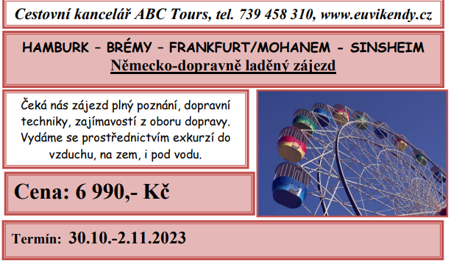
Program:
30.10.2023 – odjezd ve 22hod z Prahy a noční tranzit přes Německo
31.10.2023 – HAMBURK:

1. prohlídka města – vlakové nádraží Hauptbahnhof
2. plavba přístavem
3. prohlídka ruské špionážní ponorky U-434
4. návštěva muzea Miniatur Wunderland
5. večerní procházka městem – čtvrť St. Pauli
6. odjezd na ubytování u Brém – hotel Ibis
1.11.2023 – BRÉMY
1. exkurze do továrny AIRBUS
2. prohlídka města – přístav Bremerhaver
3. návštěva Universum Scien Centrum
4. odjezd na ubytování v okolí Hannoveru
2.11.2023 – FRANKFURT NAD MOHANEM, SINSHEIM
1. prohlídka města – vlakové nádraží
2. pohled na letiště a jeho terminály
3. automobilové a technické museum Sinsheim
4. odjezd do Prahy a návrat kolem 23 hod Praha
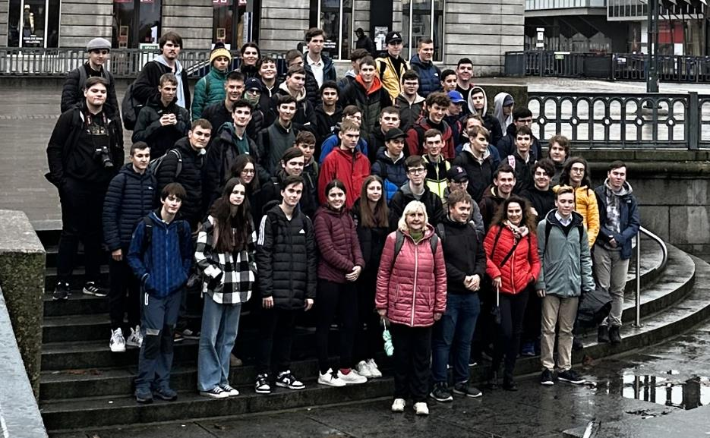
- Turnus
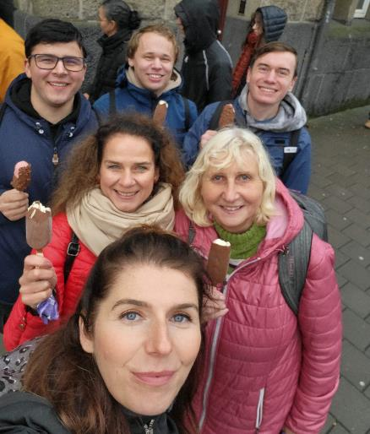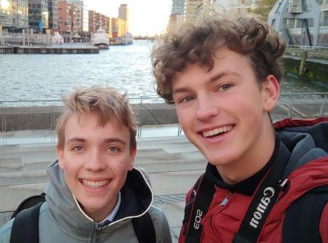
V přístavu Hamburk rozdávali zmrzliny vždy s úsměvem – studenti z DL2
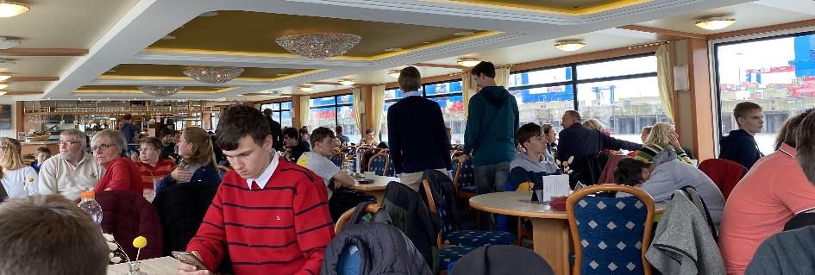
Plavba lodí po Labi
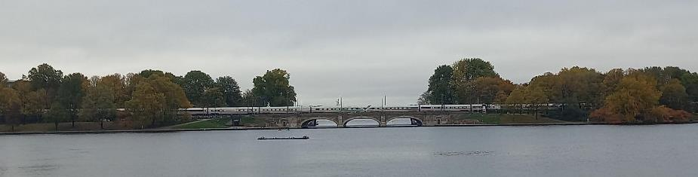
Most v Brémách
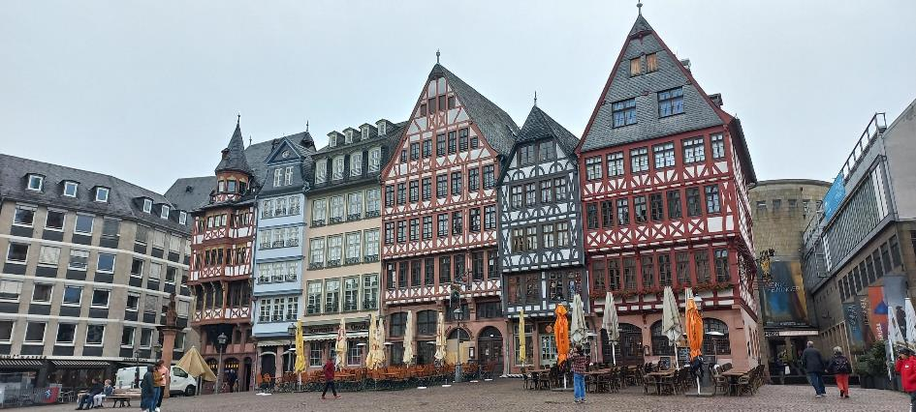
Frankfurt nad Mohanem – náměstí
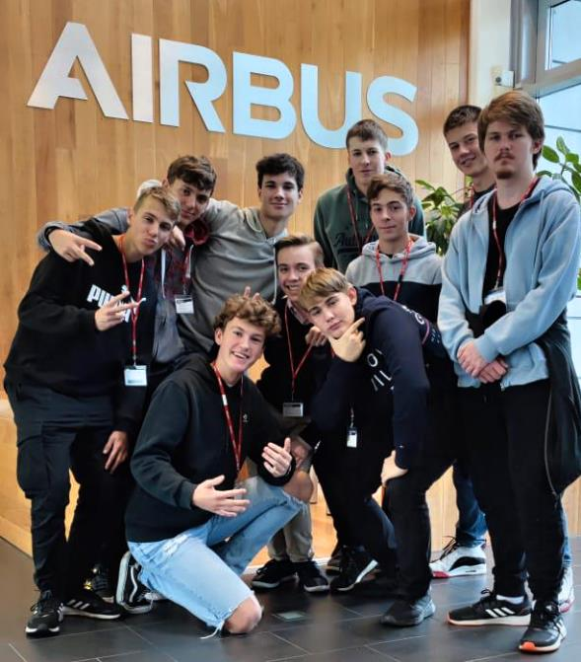
AIRBUS – Brémy – DL2
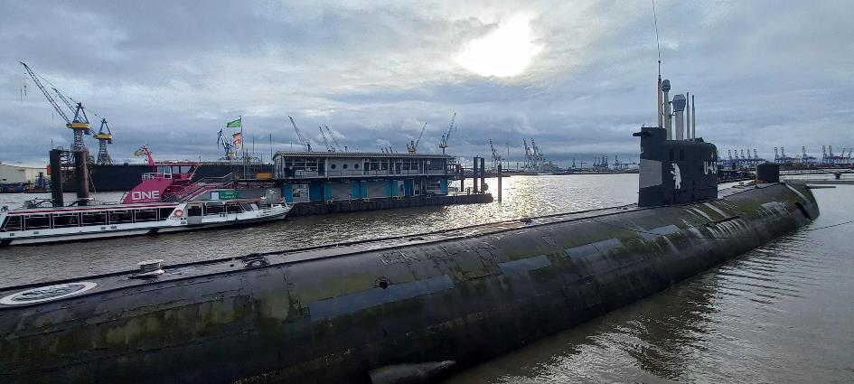
Ponorka v Hamburku
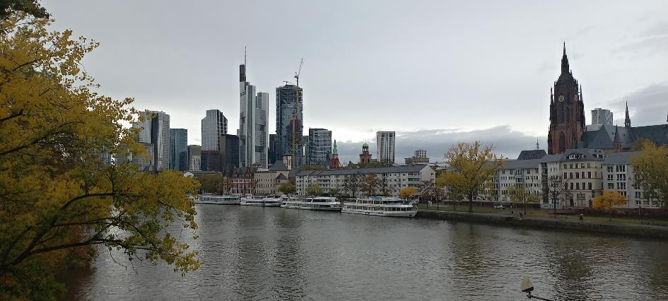
Hamburk
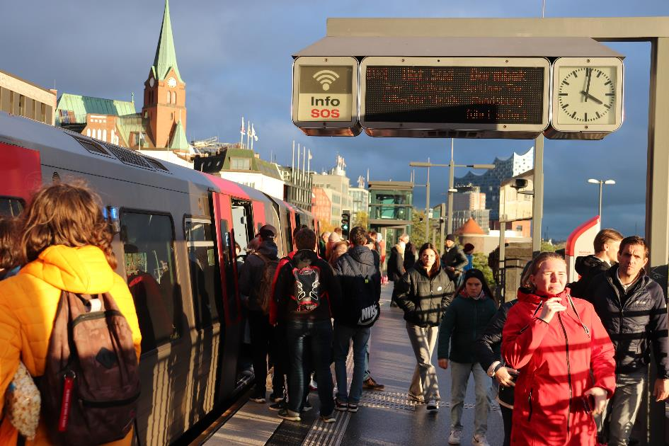
Metro Hamburk
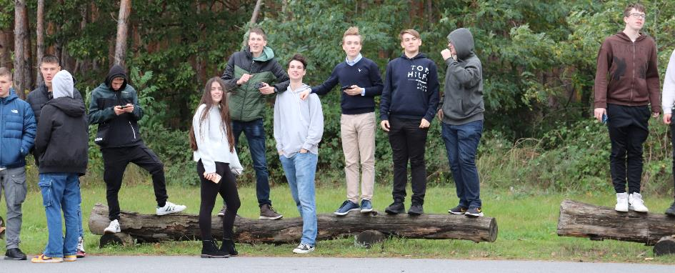
Sledujeme odlety z Frankfurtu
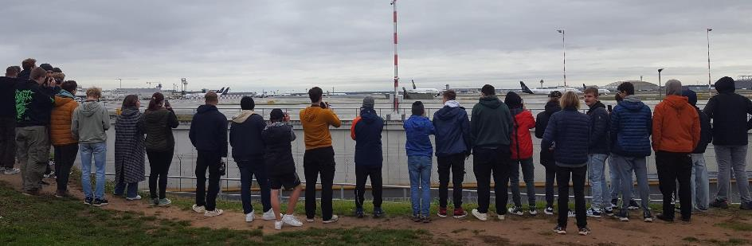
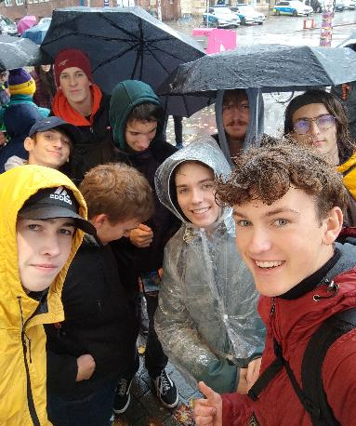
A pršelo, ale nálada byla dobrá
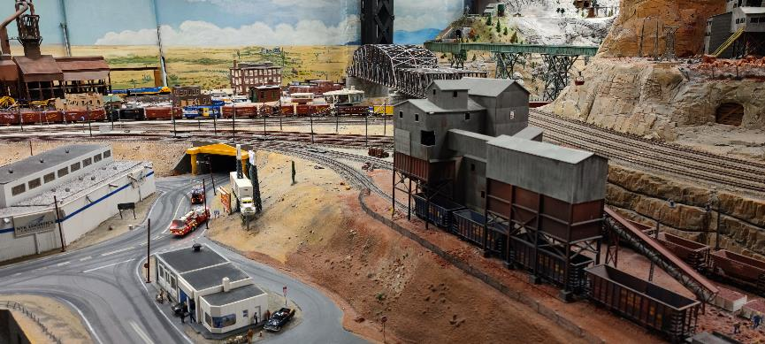
Muzeum miniatur – lom
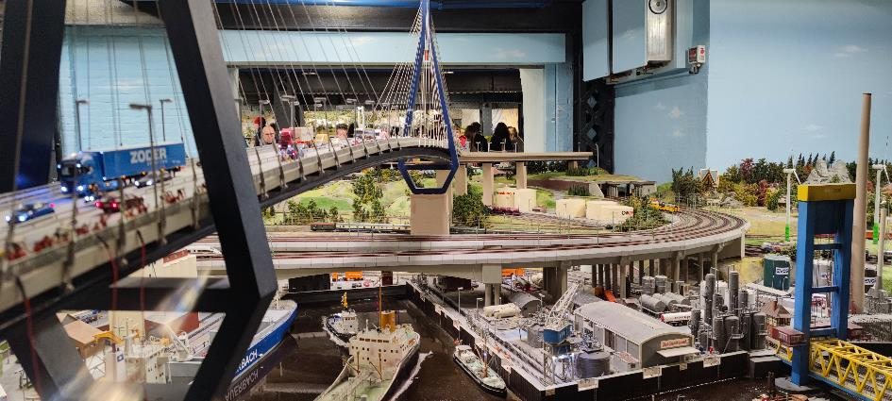
Opět miniatury
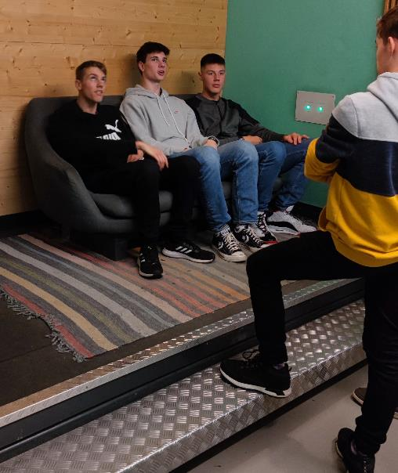
V Brémách v Technickém institutu – jak cítíte zemětřesení
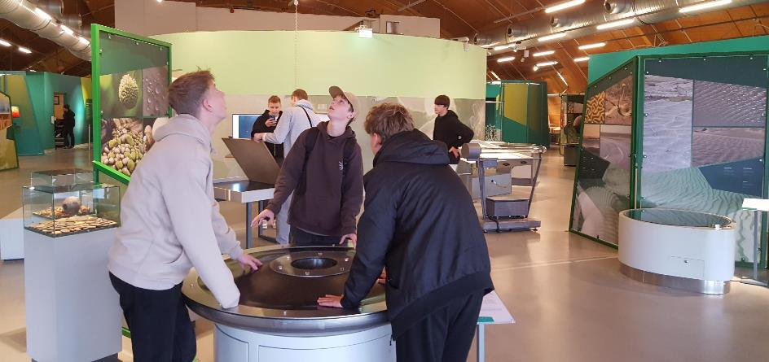

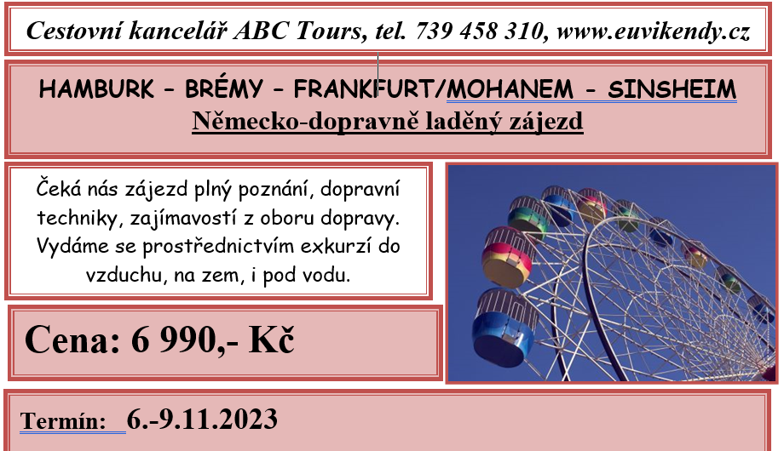
Program:
6.11.2023 – odjezd ve 22hod z Prahy a noční tranzit přes Německo
7.11.2023 – HAMBURK:

1. exkurze do továrny AIRBUS

2. prohlídka města – vlakové nádraží Hauptbahnhof
2. plavba přístavem
3. prohlídka ruské špionážní ponorky U-434
4. návštěva muzea Miniatur Wunderland
5. večerní procházka městem – čtvrť St. Pauli
6. odjezd na ubytování u Brém – hotel Ibis
8.11.2023 – BRÉMY
1. exkurze do továrny Mercedes Benz – tento turnus měl navíc tuto exkurzi
2. prohlídka města – přístav Bremerhaver
3. návštěva Universum Scien Centrum
4. odjezd na ubytování v okolí Hannoveru
9.11.2023 – FRANKFURT NAD MOHANEM, SINSHEIM
1. prohlídka města – vlakové nádraží
2. pohled na letiště a jeho terminály
3. automobilové a technické museum Sinsheim
4. odjezd do Prahy a návrat kolem 23 hod Praha
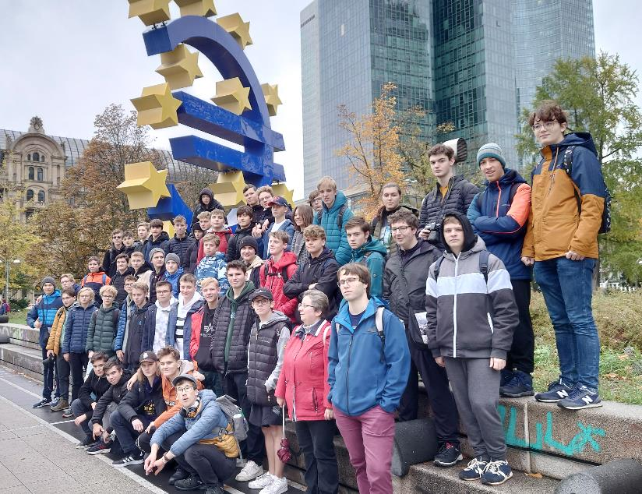
- Turnus
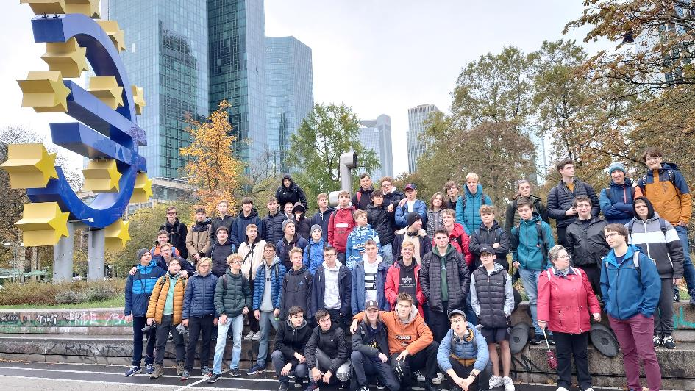
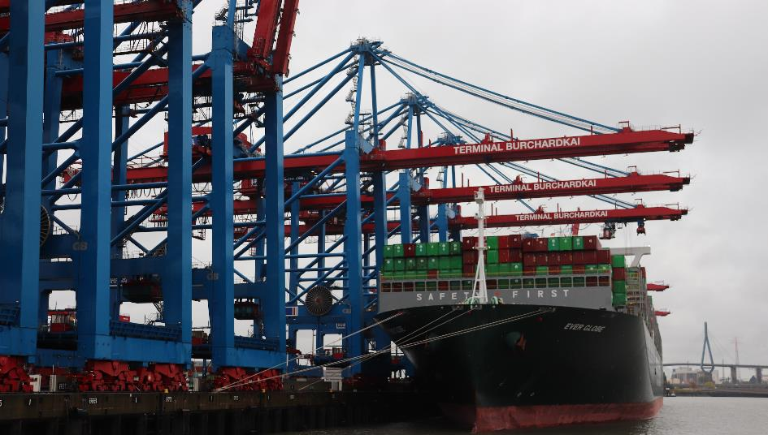
Přístav Hamburk
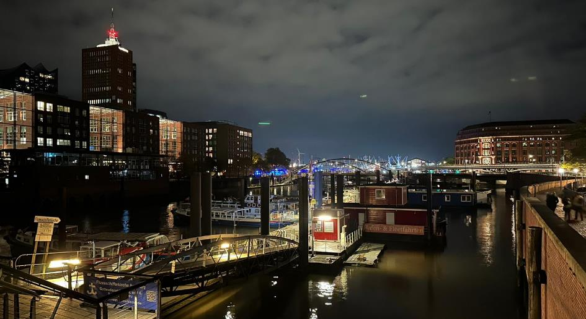
Večerní Hamburk
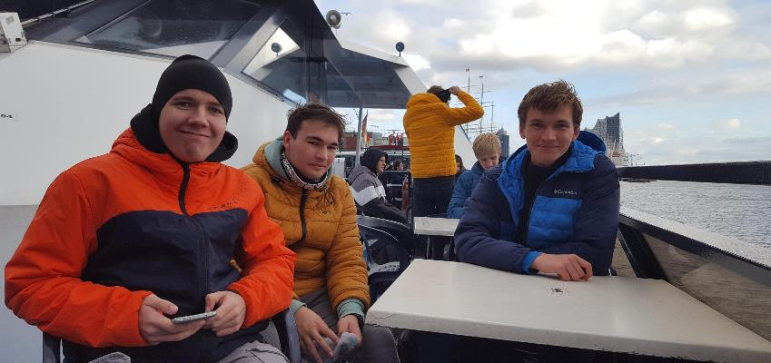
Plavba lodí
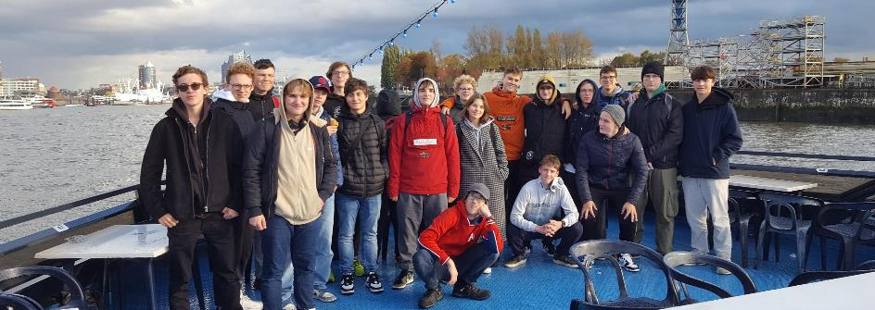
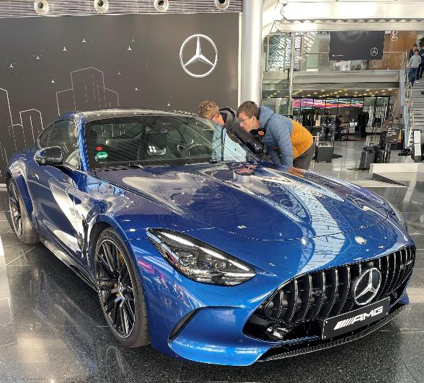
Auto v Mercedes
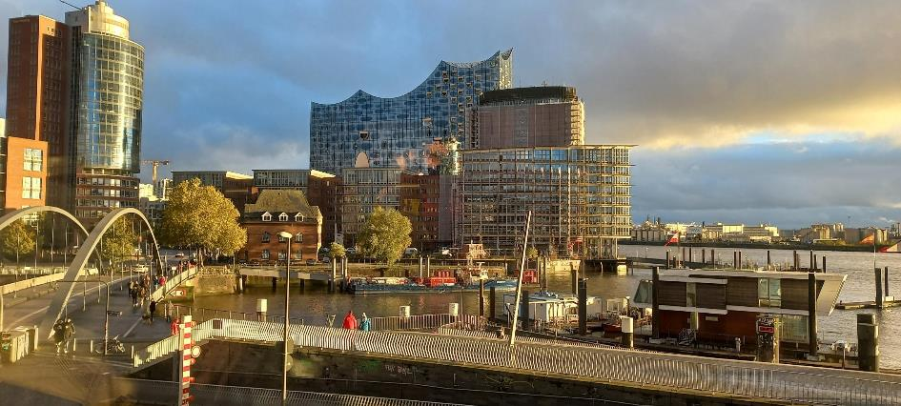
Hamburk opera
Město Hamburk
Plným názvem Svobodné a hanzovní město Hamburk je druhé největší město Německa, jeho největší přístav a jedna ze tří městských spolkových zemí Německa. Žije zde přibližně 1,89 milionu obyvatel.
Současné hranice získal Hamburk 1. dubna 1937 na základě zákona „o Velkém Hamburku a dalších územních úpravách“. Tehdy k němu byly připojeny některé sousední obce a města (například Altona), naopak ztratil svoje exklávy Geesthacht, Großhansdorf a Ritzebüttel s městem Cuxhavenem.
Ve středověku patřil do spolku Hanza, sdružujícího významné přístavy a obchodní města v severním Německu, Pobaltí a okolí; dodnes je jedním z devíti německých měst, která se označují za hanzovní.
Pro svůj význam v námořní dopravě a obchodě bývá nazýván „Brána do světa“. Pro hospodářství města jsou kromě samotného přístavu důležité loděnice a četné jiné průmyslové podniky.
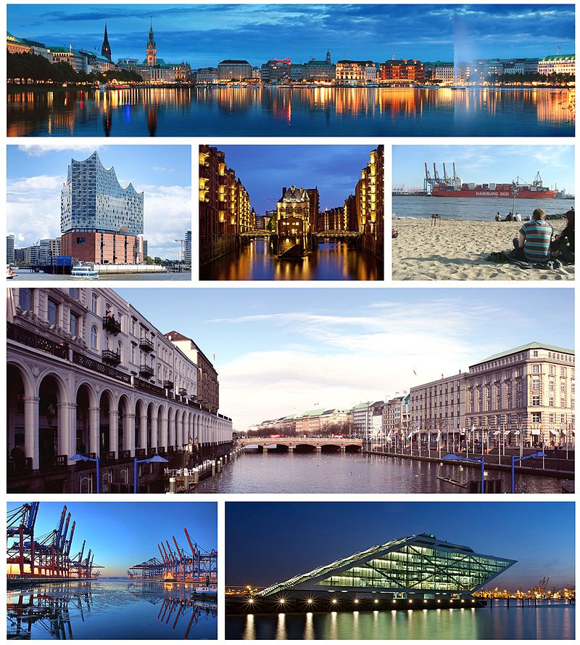
Patrně první zprávy o osídlení oblasti pocházejí ze 2. století našeho letopočtu od řeckého geografa Klaudia Ptolemaia, který zde zmiňuje osadu s názvem Treva. Sídlo později dostalo název podle tvrze Hammaburg, kterou v roce 808 dal postavit či rozšířit císař Karel Veliký na obranu nově založeného křesťanského baptisteria, při němž umístil misijní stanici. Hamburk však zůstal pohanský a v bojích následujících století byl několikrát okupován a také značně poničen. Roku 830 zde císař Ludvík Zbožný založil biskupství, prvním biskupem byl jmenován britský misionář Ansgar (Oskar). Biskupství zde v roce 845 zničili Vikingové. Roku 980 lokalitu napadli Polabští Slované z kmene Obodritů, kteří byli odvetou za to vyvražděni, a sídlo prvního arcibiskupství bylo usídleno v Brémách. V roce 1030 město napadl a vypálil polský král Měšek II. Lambert.
Hrabě Adolf I. ze Schauenburgu a Holštýna obdržel roku 1119 od císaře Lothara III. holštýnské území, dobyté na Slovanech, a na západním břehu řeky Alster založil obchodní a tržní osadu. Té roku 1189 císař Friedrich Barbarossa propůjčil daňové privilegium a práva zakládání přístavů a obchodu na dolním toku Labe od Hamburku až k moři. Během vrcholného středověku se město rozvinulo v obchodní centrum a se svými 600 pivovary bylo nazýváno sladovnou hanzy. V letech 1201 a 1214 bylo město okupováno dánským králem Valdemarem II. Vítězným. Ve 14. století se Hamburk stal prvním členem obchodního spolku měst hanza. V roce 1350 60 % obyvatel zabil mor,černá smrt, která procházela celou Evropou a byla spojena také se židovským pogromem.
Městu se nevyhnuly ani další epidemie a přírodní pohromy: velká část obyvatel zahynula při požárech v roce 1284 a 1842 a během epidemie cholery roku 1892. Po nich byly zlikvidovány hygienicky nevyhovující hrázděné domy v přístavu (Speicherstadt) a město se až do 2. světové války prudce rozvíjelo včetně okresních sídel v okolí.
Roku 1510 byl Hamburk vyhlášen svobodným říšským městem. V roce 1558 byla v Hamburku založena první německá burza cenných papírů a v 17. století město díky vynikajícímu opevnění přežilo bez újmy třicetiletou válku. Roku 1678 bylo na Husím trhu otevřeno první operní divadlo na území Německa pod názvem Opern-Theatrum. Lutherova reformace znamenalo pro celé město změnu konfese. Kulturním vrcholem bylo 17. a 18. století, roku 1767 bylo založeno první Národní divadlo.
Jako součást Svaté říše římské byl Hamburk hlavním městem provincie Elbmündung a během francouzské okupace za císaře Napoleona I. Département des Bouches de l’Elbe. V letech 1813–1814 město obsadilo ruské vojsko pod vedením generála Bennigsena. Svobodné město bylo obnoveno a osamostatnilo se opět jako člen německé konfederace usnesením Vídeňského kongresu roku 1815. Roku 1867 kancléř Otto von Bismarck inicioval Severoněmecký spolek, trvající až do roku 1871.

V roce 1842 město zasáhl nejničivější požár v historii a většina hrázděných domů byla nenávratně zničena. Proto je většina dochovaných staveb novějšího data. Hamburk byl poničen také v průběhu druhé světové války, kdy byl již roku 1943 bombardován, zejména přístav byl jasným cílem spojeneckých vojsk. V roce 1949 se stal součástí Spolkové republiky Německo.
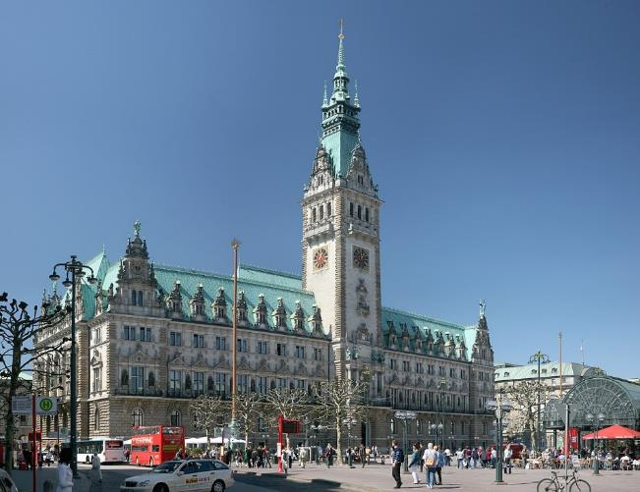
Hamburská radnice
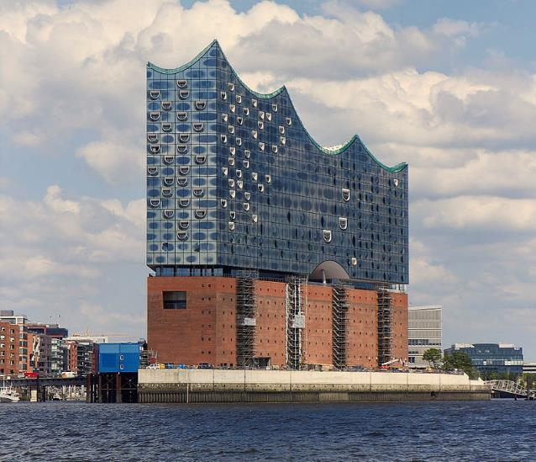
Labská filharmonie
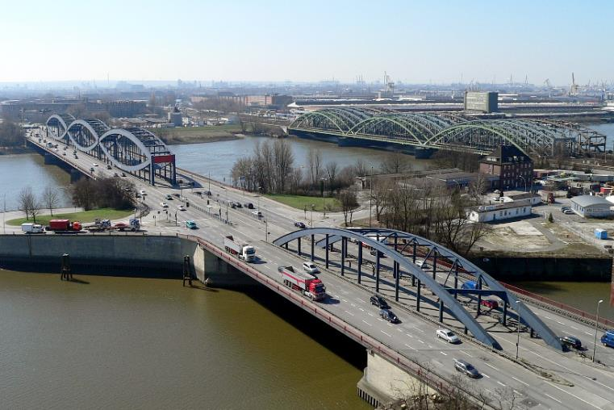
Mosty v Hamburku
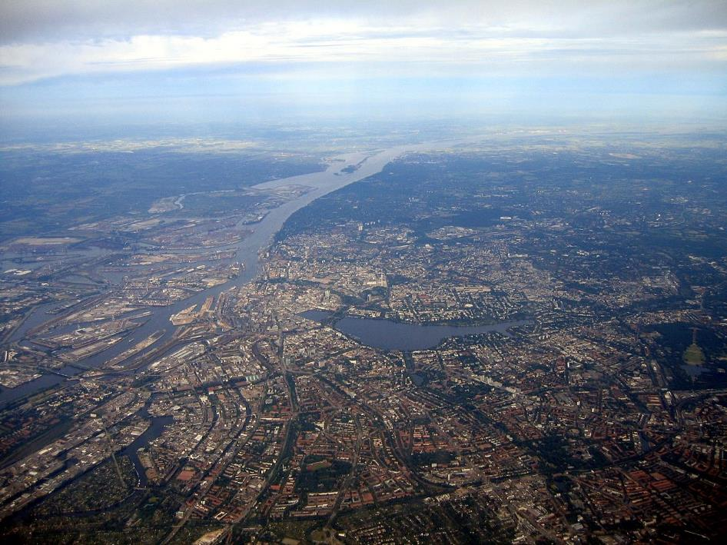
Letecký pohled na město

Hlavní nádraží v Hamburku a dopravní systém
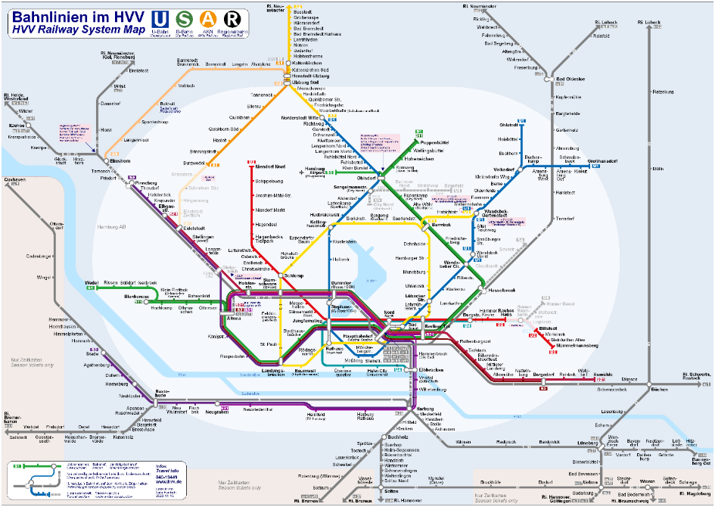
Hamburg Hauptbahnhof, zkráceně Hamburg Hbf, je hlavní nádraží v německém Hamburku, které bylo otevřeno v roce 1906. S průměrným počtem 550 000 cestujících denně (2018) je nejfrekventovanější nádraží Deutsche Bahn v Německu a po nádraží Paris-Nord „nejfrekventovanější nádraží v Evropě“.
Provozuje jej dceřiná společnost největšího železničního dopravce v Německu Deutsche Bahn AG – DB Station&Service, která je zodpovědná za více než 5000 stanic německé železniční sítě. Nádraží je významným dopravním uzlem dálkových vlaků včetně vysokorychlostních vlaků Intercity-Express a navazuje na regionální železniční síť Hamburku (S-Bahn) i na hamburské metro (U-Bahn). Nádraží je situováno v centru města, ve čtvrti Hamburg-Mitte, a jeho součástí je i nákupní centrum.
Dnešnímu hlavnímu nádraží předcházelo několik menších stanic umístěných v okolí centra města. První železniční trať mezi Hamburkem a Bergedorf, byla otevřena dne 5. května 1842.
Po rozhodnutí zacelit mezeru mezi jednotlivými stanicemi byla uspořádána v roce 1900 návrhová soutěž na nové hlavní nádraží. Hamburg Hauptbahnhof postavený v letech 1902–1906, byl navržen architekty Georg Heinrich a Reinhardt Süßenguth. Stanice byla otevřena za přítomnosti císaře Viléma II. dne
4. prosince 1906. První vlak přijel následující den. Pravidelně vlaky začaly jezdit od 6. prosince 1906. Během druhé světové války bylo hlavní nádraží velice poškozeno bombardováním.
Například v roce 1943, byla jedna z věží s hodinami zcela zničena. Od roku 1985 do roku 1991 bylo nádraží rekonstruováno.
Budova nádraží je 206 m dlouhá, 135 m široká a dosahuje do výše 37 m. Má 8 200 m² pronajímatelných ploch, celkovou rozlohu 27 810 m². Věž s hodinami dosahuje do výše 45 m, hodiny mají průměr 2,2 m. Přilehlá hala je postavena z oceli a skla, pokrývá hlavní část nástupišť a dvě dráhy S-Bahn. Dvě další dráhy S-Bahn a U-Bahn jsou připojené systémem tunelů.
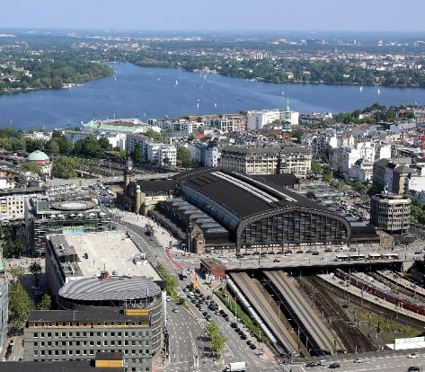
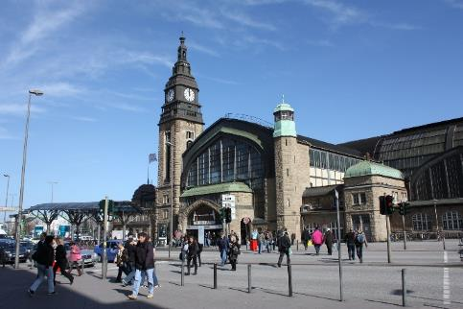

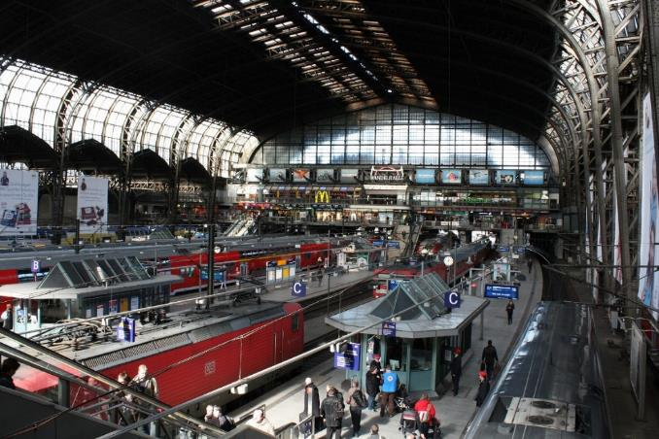
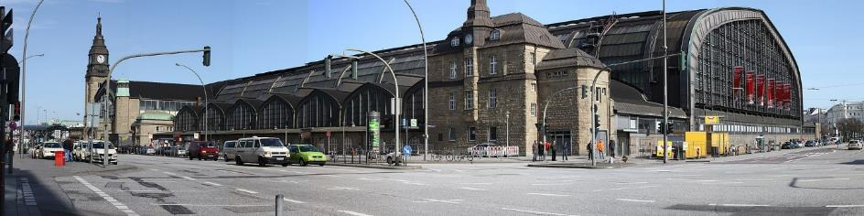
Přístav Hamburk je největším přístavem v Německu a je také druhým největším přístavem Evropy. Každoročně sem zavítá více něž 13 000 námořních lodí a pro svůj význam v námořní dopravě je často nazýván " Bránou do světa". Město leží na severu Německa a v jeho centru najdete mnoho zajímavých míst.
Hamburský přístav disponuje 3 moderními terminály umístěnými na různých místech na řece Labi:
Terminál Altona
Moderní prosklená budova s vyhlídkovou terasou na střeše byla otevřena v roce 2011 a je pohodlným zázemím pro cestující výletních lodí s délkou až 300 m.
Terminál Steinwerder
Moderní terminál otevřený roku 2015 tvoří 2 samostatné budovy s kapacitou až 8 000 cestujících během jedné chvíle. Přístavní molo umožňuje kotvení lodí nejnovější generace s délkou až do 405 m a ponorem až 13 m.
Terminál Hafen City (CC1) - Cruise Center Baakenhöft
V Cruise Center Hafen City (CC1) v srdci hamburského HafenCity a naproti přístavu Hamburk jsou od roku 2004 odbavovány výletní lodě na terminálu z modulárních kontejnerových prvků. Nový terminál zde bude postaven do konce roku 2022. Budova terminálu je jednopodlažní s podlahovou plochou
cca. 1 000 m² a je navržena jako hala s ocelovou konstrukcí.
Na místě jižního „Überseequartier“ se v současné době staví nový, moderní terminál, který od konce roku 2023 nahradí současné Cruise Center HafenCity. Terminál nabídne 2 mola s kapacitou až pro
3 600 cestujících současně.
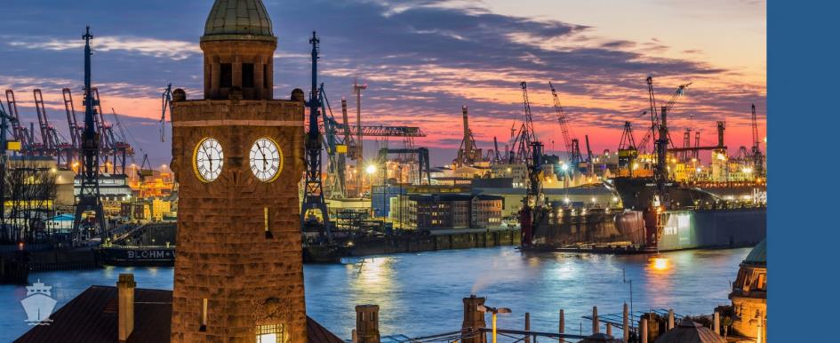

Naše plavba: Hamburk: 2hodinová okružní plavba XXL po hamburském přístavu
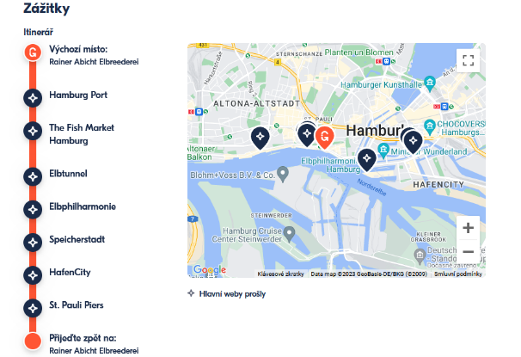
Jedinečná námořní atmosféra a pestré davy lidí v hamburském přístavu během této každodenní plavby, která vede kolem přístaviště. Dozvíte o historii přístavu a města a absolvujete vzrušující projížďku zdymadly. Objevte tuto bránu do světa zblízka na palubě malé lodi, která se stejně dobře hodí pro flotilu. Zjistěte, jak obrovský je hamburský přístav, druhý největší v Evropě. Málokteré jiné město na světě je tak spjato se svým přístavem; Hamburk se díky němu skutečně rozvinul. Nejvýznamnější památky a panorama města jsou s ním neodmyslitelně spjaty. Poznejte kontrast mezi minulostí a současností, obchodem a kulturou, malým rybářským městečkem podél Labe a nejmodernějšími kontejnerovými komplexy. Poznáte také hříšné úseky a rybí trh, staré kutry a mohutné výletní a kontejnerové lodě.
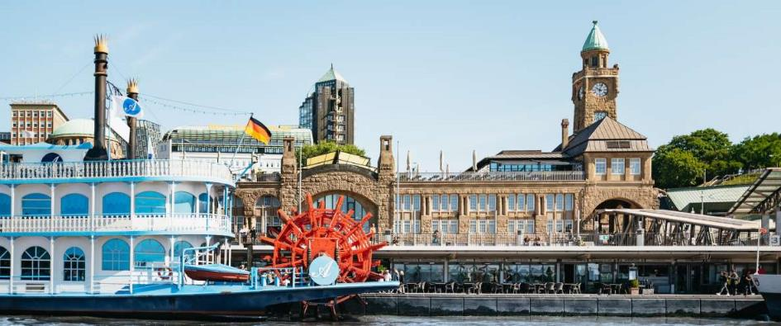
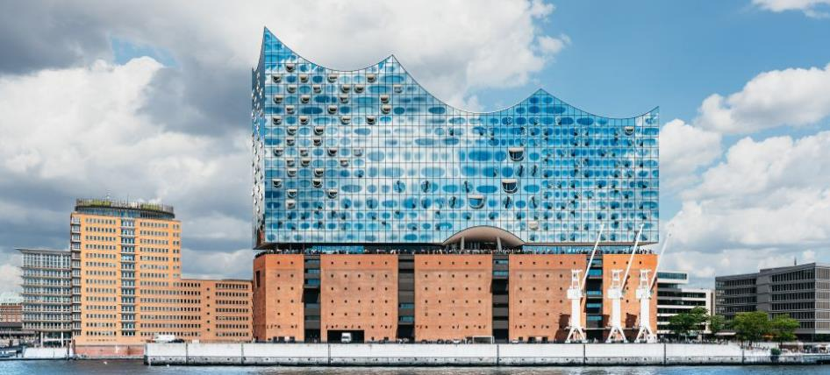
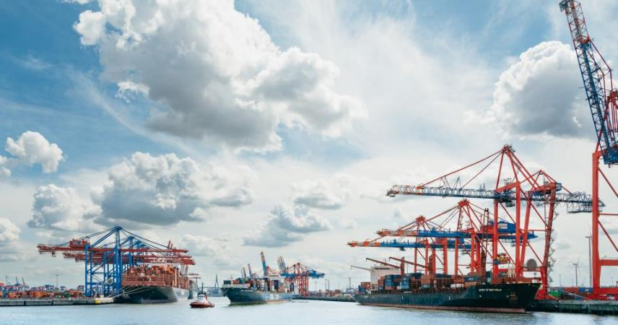
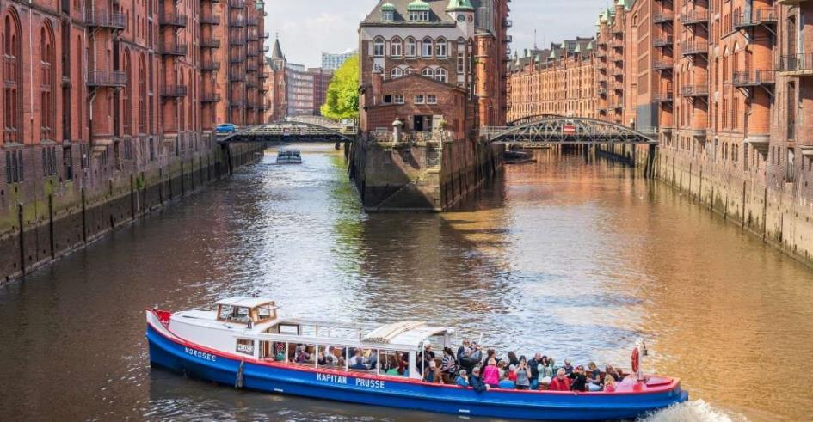
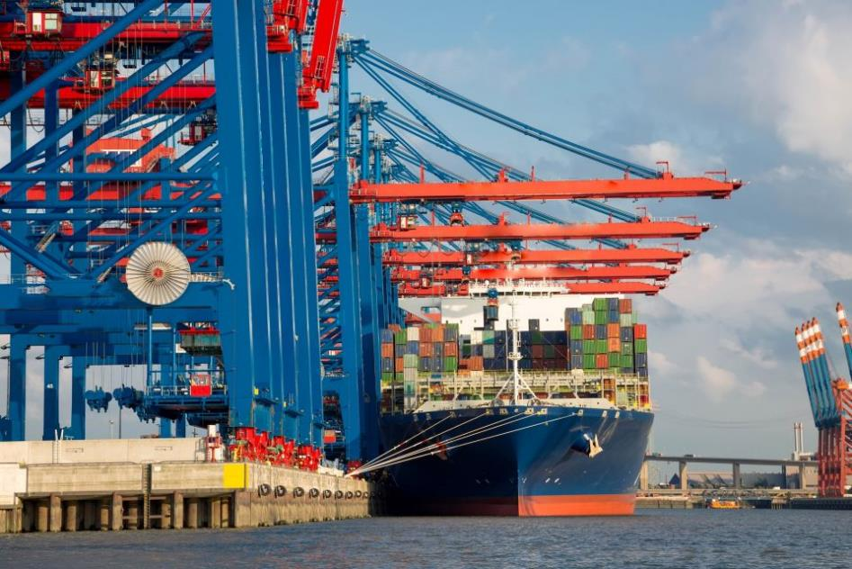
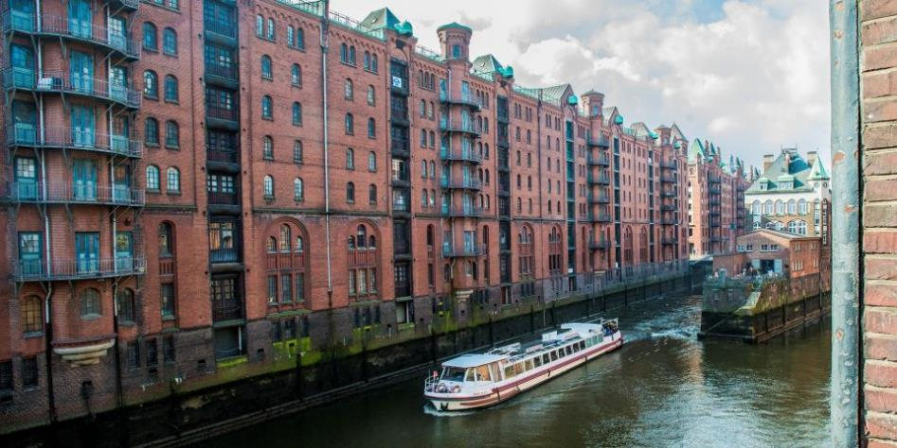

Moldauhafen (česky Vltavský přístav) je přístav na ostrově Kleiner Grasbrook v areálu námořního přístavu v Hamburku v Německu. Vystavěn byl v roce 1887, pozemek o rozloze 30 000 m² byl na základě Versailleské smlouvy jakožto součást svobodného přístavního pásma nevypověditelně pronajat v roce 1929 na 99 let Československu (od roku 1993 je spravuje Česko). Využívala jej Československá námořní plavba, resp. Česká námořní plavba.
Severní strana přístavu se nazývá Prager Ufer („Pražský břeh“), jižní strana nese název Melniker Ufer („Mělnický břeh“). Na Moldauhafen navazuje Saalehafen, který je rovněž součástí českého pronájmu.
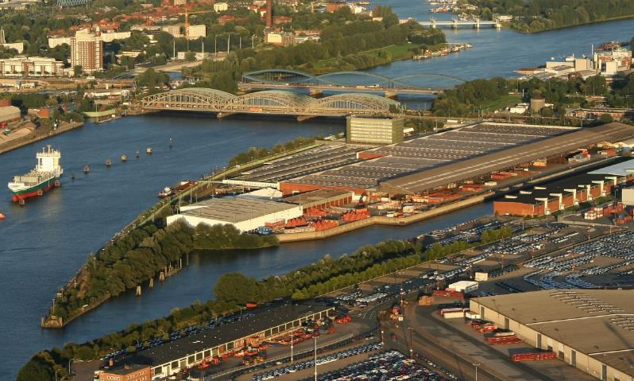
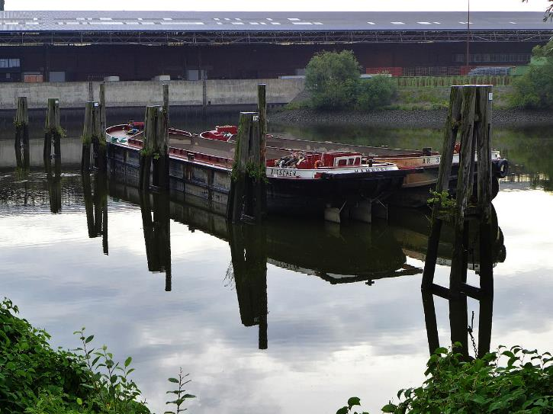
Ponorka U-434 v Hamburku
Přístavy a moře mají pro většinu suchozemců nepopsatelné kouzlo. Chodíme po přístavní hrázi a díváme se na tu větší, tu menší bárky. A řada z nás neodolá, pokud má možnost se na nějakou loď podívat. Německý Hamburk může takovéto choutky plně uspokojit. Ač je od moře hodně vzdálen, do jeho přístavů na Labi zaplouvají i veliké kontejnerové lodě. Uprostřed města je živý přístav se spoustou lodí, některé slouží jako restaurace, jiné jako muzeum. To je příklad lodi Cap San Diego, klasické nákladní lodi, kterou stojí za to navštívit. Hamburk má ale v nabídce ještě jednu specialitu, kterou tak často nepotkáte – ponorku. Ponorka je zakotvená nedaleko Rybího trhu, což je z centra kousek (dříve byla dost daleko v docích a dostat se tam byl celkem problém). Ponorku vidíte již z dálky, ale úplně první, co vás přivítá je její torpédo o průměru 533 mm, které je na chodníku vedle zakotvené ponorky.
Začátkem 70. let 20. století naplno zuřila studená válka mezi Sovětským svazem a Spojenými státy. Zatímco na zemi byl kontakt mezi oběma znepřátelenými stranami omezen zejména pohraničními zátarasy, na moři byla situace naprosto odlišná. Sovětské a americké ponorky v Atlantiku každodenně operovaly v blízkosti „těch druhých“ a snažily se získat kvalitativní a kvantitativní převahu nad nepřítelem. Zakotvená ponorka nese v kódu NATO označení Tango.
V roce 1972 vyrobil Sovětský svaz první z řady těchto ponorek. Celkem bylo vyrobeno 18 kusů, většina z nich, 14 kusů, je v současné době již vyřazena a sešrotována a tři jsou zachovány pro muzejní účely. Dvě v Rusku – Moskvě a Togliatti a jedna v Hamburgu.
V Sovětském Svazu nesla tato ponorka kódové označení B-515, zde je ale označována jako U-434. Hlavním úkolem ponorek třídy Tango bylo v případě války ničit americké, britské a francouzské ponorky vyzbrojené jadernými balistickými střelami v oblasti Atlantiku.
Tato ponorka byla vyrobena v roce 1976 a jedná se o největší neatomovou ponorku. Na délku má
90 metrů, šíře je 8,7 metrů a celková výška od sonaru po antény je přes 14 metrů. Maximální operační hloubka se udává jako 400 metrů, destrukce by měla nastat ještě o dvě stovky metrů níže. Ponorka byla vybavena dieslovými a elektrickými motory.
V roce 2002 pak byla prodána do Německa, kde byla předělána na soukromé muzeum. Do ponorky se vstupuje po točitém schodišti v přední části. První, čeho si zde všimnete je šestice torpédometů, které obsluhovalo deset námořníků. Ponorka byla vybavena 24 kousky dvou tunových torpéd.
Na ponorce sloužilo 84 námořníci, kteří měli dohromady dva záchody. Malé prostory jsou charakteristické, a i důstojníci se museli spokojit s malinkými kajutami. Námořníci na tom byli o mnoho hůře, o postele se dělili spící s těmi, co měli službu, řada lůžek tvořila pouhá drátěnka natažená někde mezi armaturami.
Při provozu dosahovala teplota uvnitř často přes 40 °C, v motorové sekci dokonce i 60°C. V motorové části jsou puštěné motory, což zvyšuje autenticitu návštěvy. To, co mě na ponorce hodně překvapilo byly malé prostory, s tím se ale dalo počítat. Co mě ale fakt dostalo bylo neuvěřitelné množství různých trubek a kabelů, které byly všude přístupné. Připadalo mi neskutečné, že se v tom někdo vyznal a byl jistě schopen lokalizovat případný problém a také ho odstranit. Ponorka je otevřená denně od 9:00 do 20:00, v neděli začínají až v 11:00.

Odkaz na video
https://www.google.com/search?q=rusk%C3%A9+%C5%A1pion%C3%A1%C5%BEn%C3%AD+ponorky+U-434&client=firefox-b-d&sca_esv=583992719&sxsrf=AM9HkKk6_3hkcTQOS4QKm9_dNh6kjXGLCQ%3A1700488659852&ei=02VbZePCM6CF9u8PjKy52Ac&ved=0ahUKEwij-I703dKCAxWggv0HHQxWDnsQ4dUDCBA&uact=5&oq=rusk%C3%A9+%C5%A1pion%C3%A1%C5%BEn%C3%AD+ponorky+U-434&gs_lp=Egxnd3Mtd2l6LXNlcnAiInJ1c2vDqSDFoXBpb27DocW-bsOtIHBvbm9ya3kgVS00MzQyCBAAGIAEGKIESNoTULkJWLkJcAF4AJABAJgBpAGgAecBqgEDMS4xuAEDyAEA-AEC-AEBwgIKEAAYRxjWBBiwA-IDBBgAIEGIBgGQBgg&sclient=gws-wiz-serp#fpstate=ive&vhid=bm8taOM1-HdZRM&vld=cid:f2df0fd6,vid:bbZ_jJrq3pY,st:0&vssid=l

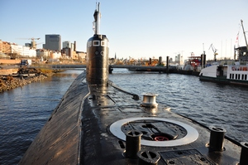
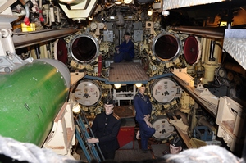
Torpédomety s torpédem

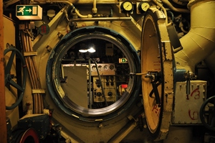
průlez do další sekce
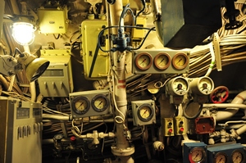
ovládací prvky ponorky

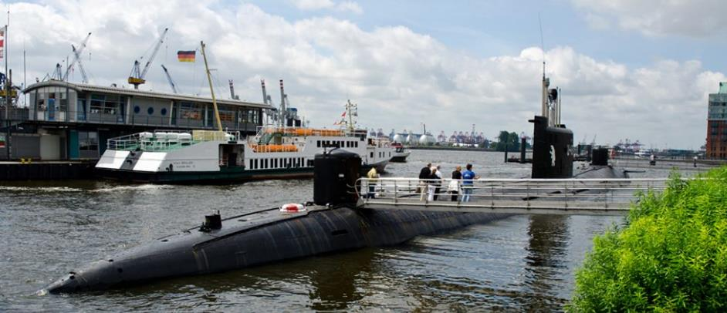
Miniatur Wunderland
Při návštěvě tady se duše každého kluka od 5 do 99 let, a obzvlášť milovníka vláčků dostane rázem do sedmého nebe. Na ploše 1 499 m² najdete největší modelovou železnici na světě. S 15 715 metry kolejí, po kterých jezdí 1 300 vlaků s více než 10 000 vagóny. Je zde přes 100 000 dalších vozidel, 130 000 stromů a 400 000 lidských figurek (každá jiná)! Projekt vytvořili dvojčata F. a G.Braunovi a vše začalo vznikat v prosinci roku 2000. Buduje se dodnes.
Vše je v měřítku HO (1:87), pouze některé kopie skutečných staveb jsou mírně zmenšeny. Celý tento miniaturní svět se dělí na 11 oblastí – střední Německo, Rakousko, Hamburg, USA, Skandinávie, Švýcarsko, Itálie, oblast zábavy, Provence s Monakem a fiktivní město Knuffingen s letištěm.
Je zde i několik dioramat z německé historie. Střídá se tu každých 15 minut den a noc a s přicházející nocí se rozsvěcí 300 000 lamp a světel. Na silnicích svítí semafory, provoz se mění od mírného po dopravní špičku, na letišti startují a přistávají Boeingy 747 či 787 nebo Airbusy 350 i 380. Vše ovládá řídící středisko. Můžete sledovat vláčky, obdivovat scény z běžného života, detaily i celkový dojem, dá se tady vydržet celý den. A stejně se vám odsud nebude chtít odejít.
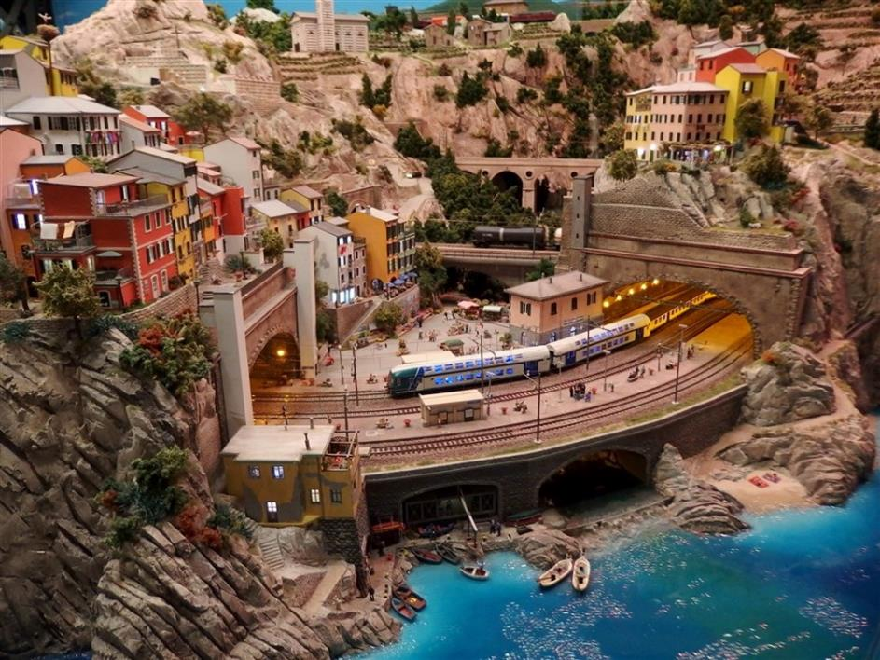
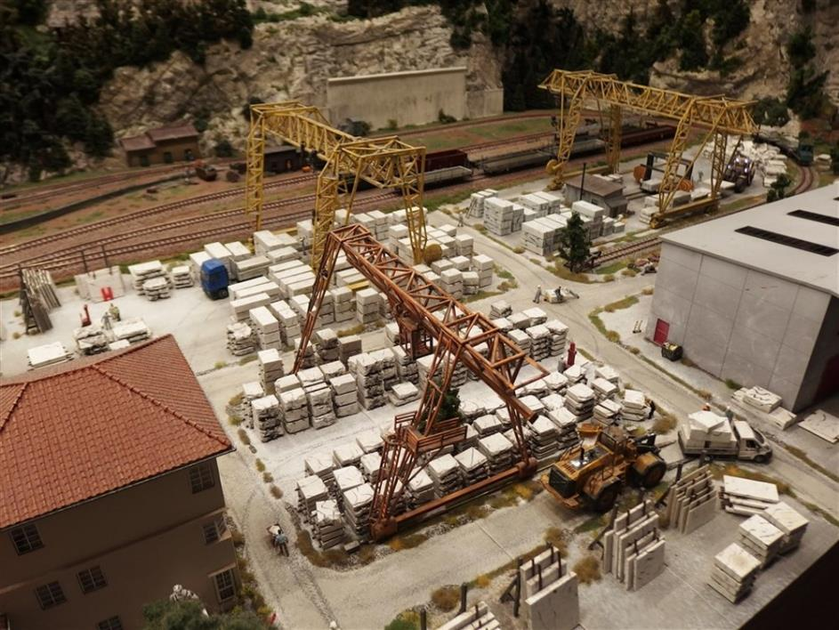
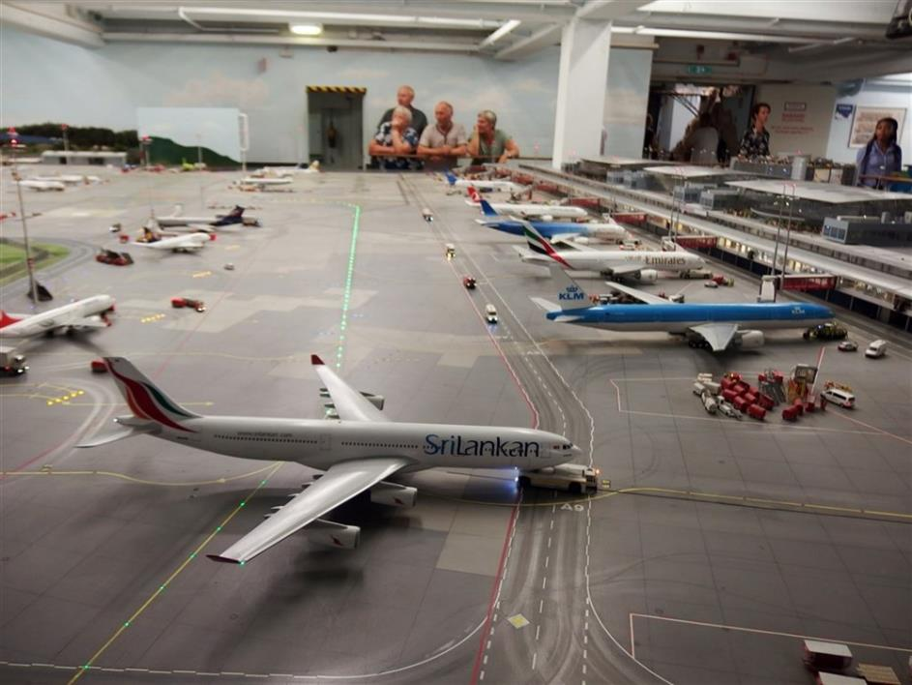
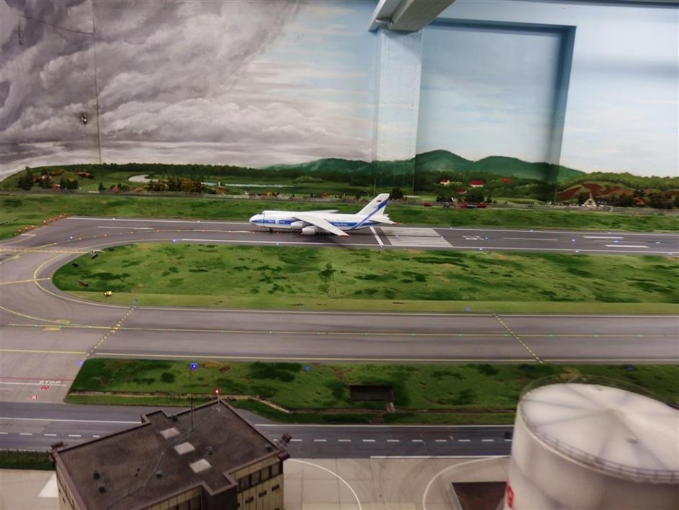
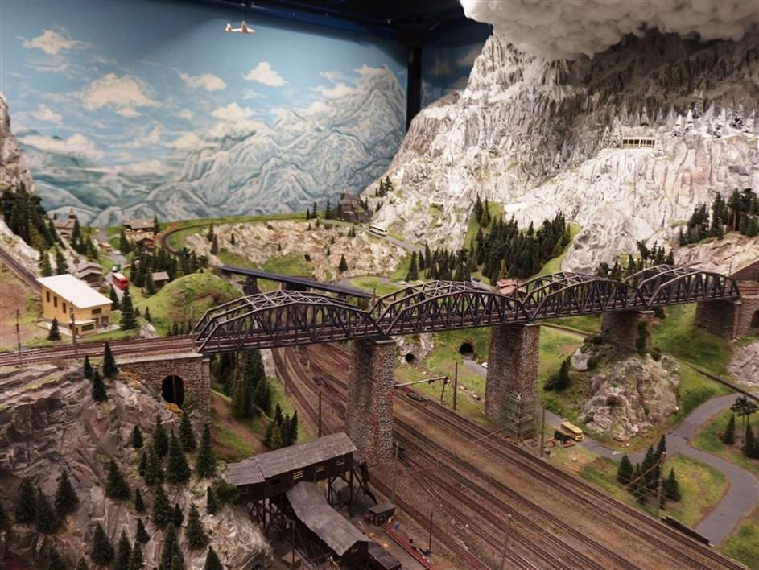
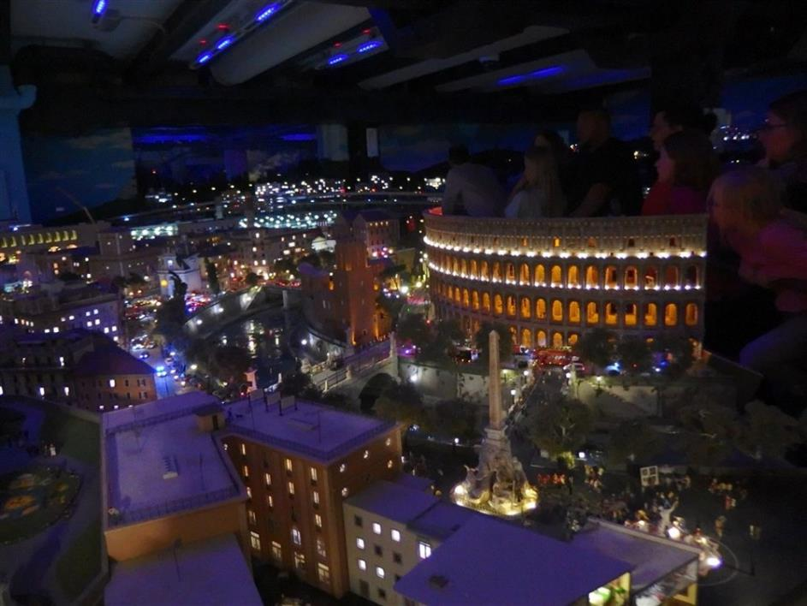
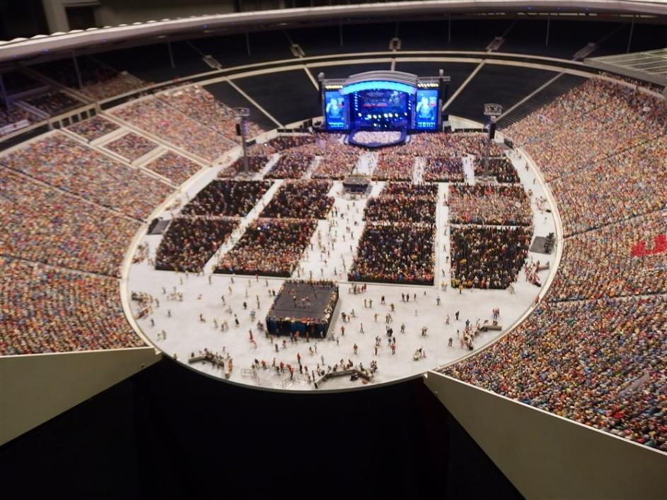
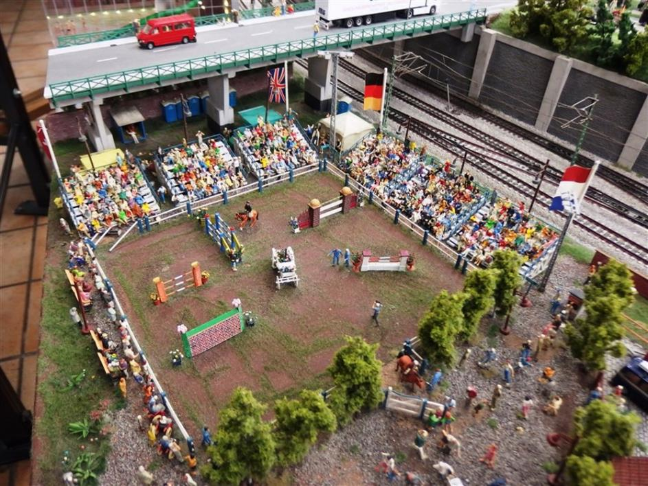
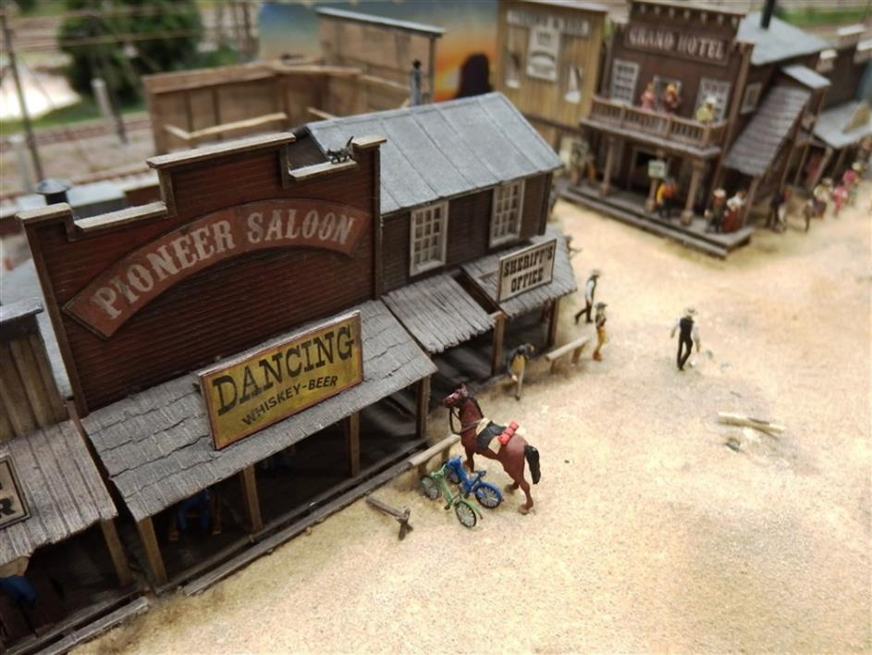
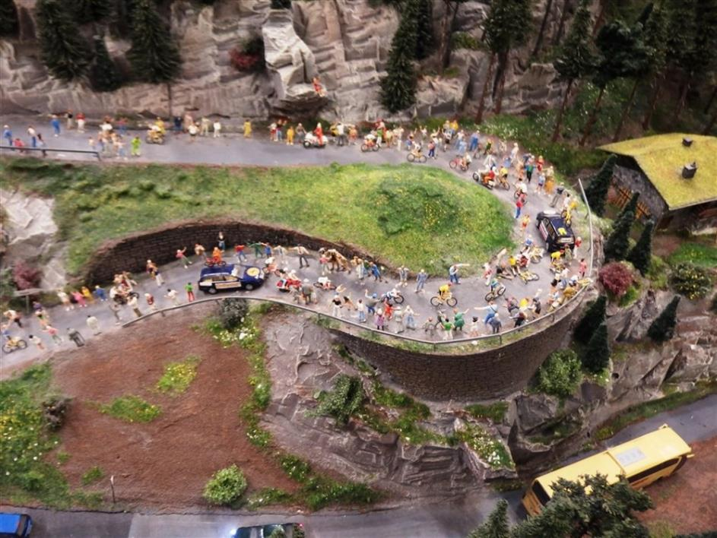
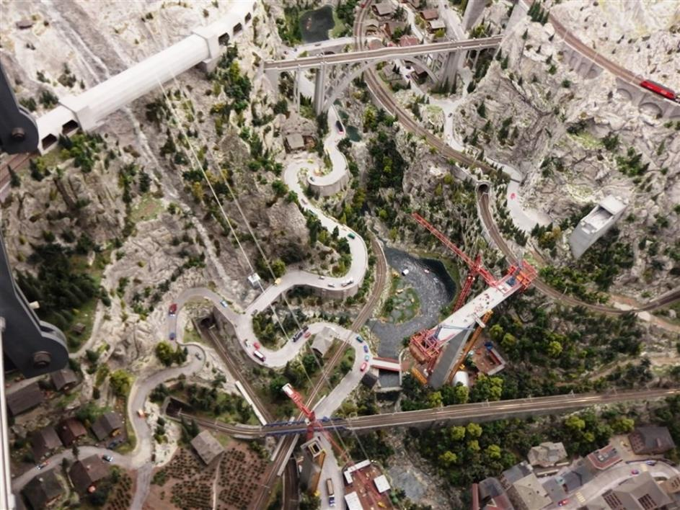
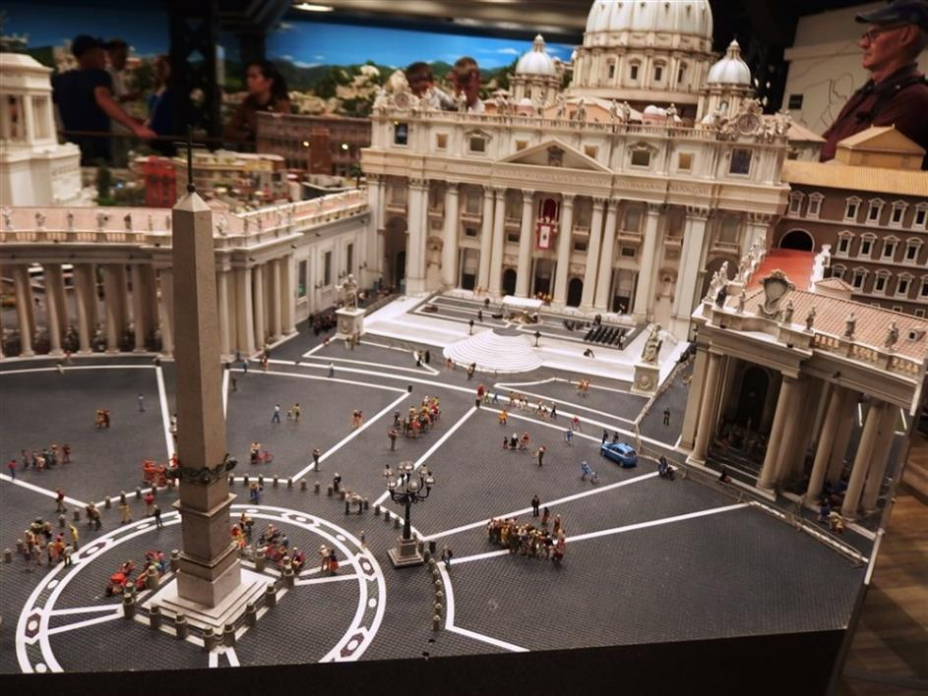
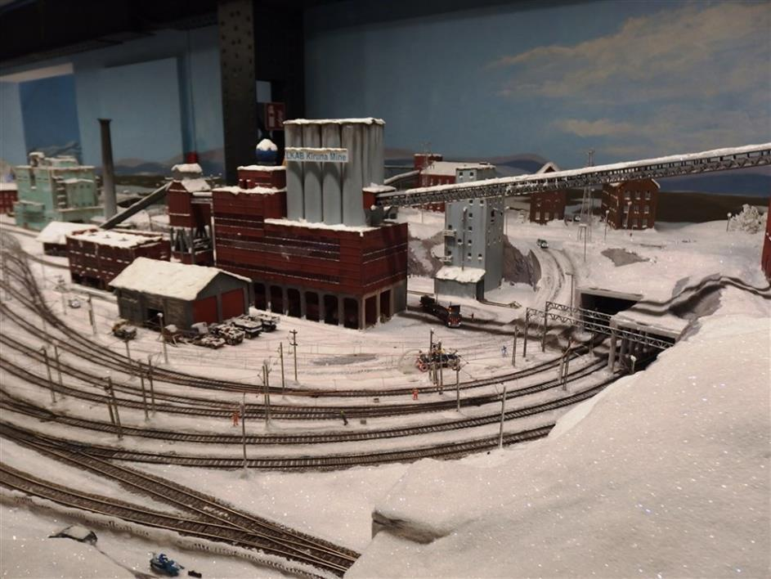
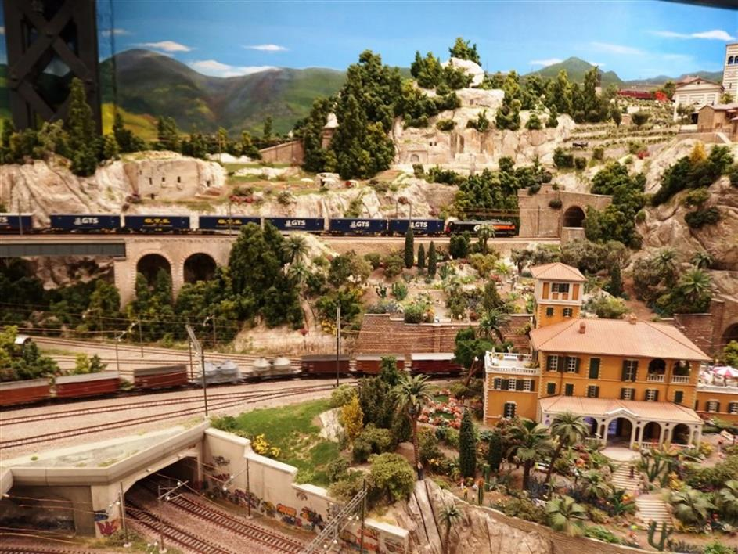
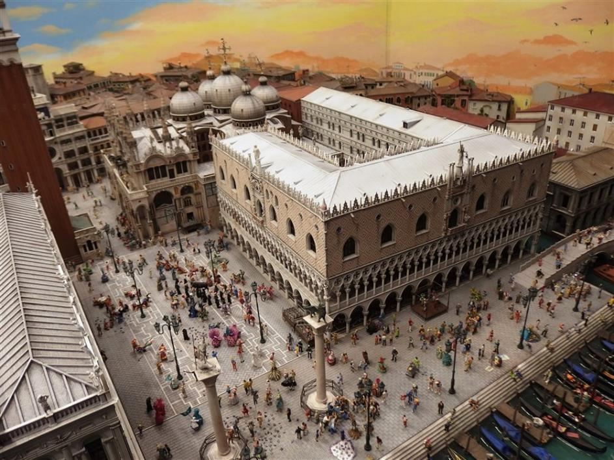
St. Pauli neboli Sankt Pauli je jedna z čtvrtí německého přístavního města Hamburk. Nachází se na pravém břehu Labe a náleží k městskému obvodu Hamburg-Mitte. Má rozlohu 2,3 km² a žije zde okolo 22 000 obyvatel.
Roku 1246 byl při ústí potoka Pepermölenbek do Labe založen cisterciácký klášter, který se však roku 1293 přestěhoval do Harvestehude. V 17. století byla založena osada Hamburger Berg, která kontrolovala cestu z Hamburku do Altony. Hrabě Ernst zu Holstein-Schaumburg udělil obyvatelům svobodu vyznání, což připomíná název ulice Große Freiheit. Žili zde převážně chudí lidé a zpravidla sem byla „uklizena“ zařízení, která nechtěli hamburští měšťané mít na očích: různé dílny, jatka, zábavní podniky i morový špitál. Roku 1819 byl otevřen kostel zasvěcený svatému Pavlovi, podle něhož bylo roku 1833 pojmenováno celé předměstí. V roce 1894 se St. Pauli stalo oficiálně součástí Hamburku.
Život čtvrti je spojen s nedalekým přístavem. Charakteristická je pro ni etnická pestrost – žila zde i početná čínská komunita, která byla zlikvidována za druhé světové války. Oblast Kiez ležící okolo hlavní třídy Reeperbahn je známá množstvím nočních klubů a bývá spojována s prostitucí, prodejem drog a násilnou kriminalitou. Čtvrť je vyhledávána také nonkonformními a umělecky založenými lidmi, působil zde Hans Albers a v klubu Kaiserkeller svoji kariéru zahájili The Beatles. St. Pauli je známou baštou strany Die Linke.
V St. Pauli sídlí Spolkový úřad pro mořeplavbu a hydrografii a Ústav Bernharda Nochta pro tropickou medicínu. Nachází se zde divadlo St. Pauli Theater a muzeum erotického umění, v letech 2009–2012 fungovala expozice Beatlemania Hamburg. Každoročně v září se koná hudební akce Reeperbahn Festival. Na stadionu Millerntor-Stadion hraje domácí zápasy fotbalový klub FC St. Pauli. Procházejí tudy linky U2 a U3 hamburského metra. Místní pozoruhodností je tunel pod Labem z roku 1911, z něhož však byla většina dopravy odvedena v sedmdesátých letech do nového dálničního tunelu a slouží tak spíše jako turistická atrakce. Na území čtvrti také částečně zasahuje velký park Planten un Blomen. Ačkoli je St. Pauli vyhlášeno nízkými nájmy, nacházejí se zde i luxusní hotely Empire Riverside (na místě bývalého pivovaru) a Radisson Blu Hotel Hamburg, který je s výškou 108 m jednou z dominant města.

Metro v Hamburku
Metro v Hamburku je systémem podzemní a nadzemní dopravy ve Svobodném hanzovním městě Hamburk. Některé stanice nejdelší linky zasahují ovšem i na území sousední spolkové země Šlesvicko-Holštýnsko.
Délkou železniční sítě 104,961 km je druhým nejdelším metrem v Německu. Otevření roku 1912 jej zařadilo také na druhé místo podle délky doby provozu (v obou případech po Berlínském systému podzemní dopravy). Specifikem metra je umístění velké části trasy nad zemí.
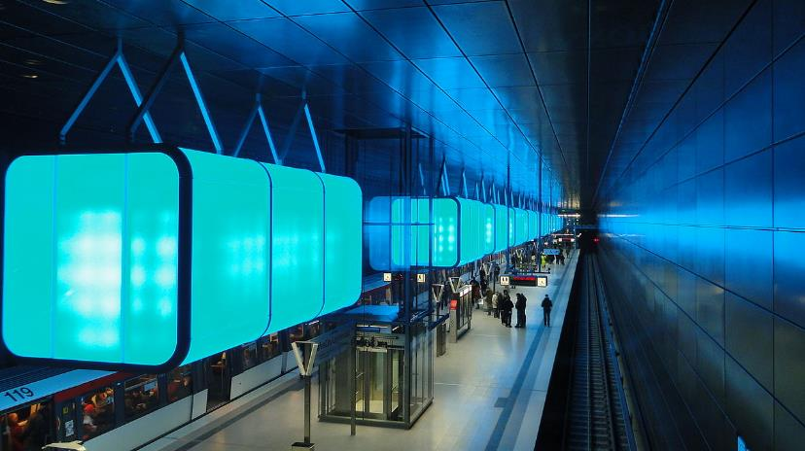
Stanice metra jsou rozmístěny na čtyřech linkách označených systémem U1 – U4. Nejnověji otevřena byla roku 2012 linka U4.
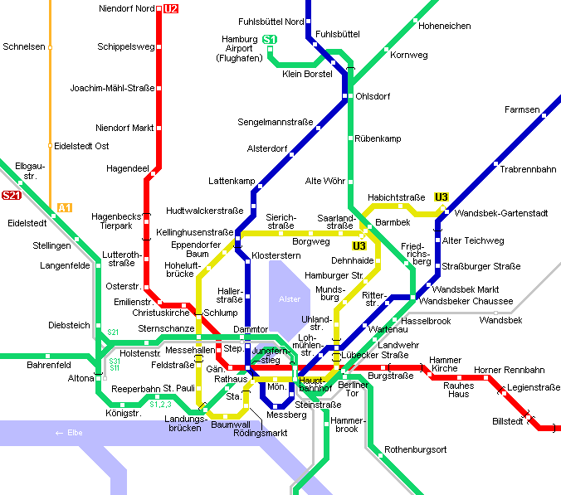
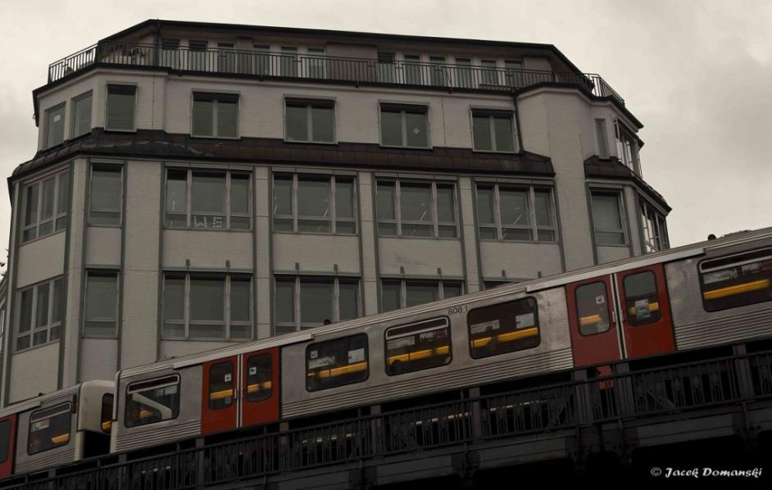
Metro, německy zvané U-Bahn, je další součástí hamburské MHD, která je provozovaná společností Hamburger Hochbahn. V případě Hamburku nejde ale o klasický, podzemní dopravní systém, co napovídá už samotný název společnosti: „Hochbahn“ totiž neznamená nic jiného než „vysoká železnice“, a dlouhé úseky hamburského metra jsou vedeny nejen na povrchu, ale vysoko nad úrovní ulic a kanálů.
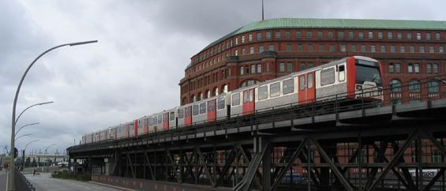
Hamburk leží v Německu, tak zde samozřejmě najdeme i systém městské železnice S-Bahn, který je typický pro německá velkoměsta.
Hamburský S-Bahn provozuje dceřiná společnost Deutsche Bahn: S-Bahn Hamburg GmbH. Součástí systému je 6 linek, na kterých najdeme 68 stanic. Celková délka tratí je 147 kilometrů, S-Bahn používá samostatné železniční koleje a v oblasti centra města je část tratě vedena podzemními tunely (celkem 12,7 kilometrů a deset stanic). Průměrně během pracovního dne hamburský S-Bahn přepraví přes
600 000 cestujících.
Hamburská městská železnice používá v současnosti 447 vozů, sestavených do tří vozových souprav. Tří vozová souprava je zvaná Kurzzug (krátký vlak) a je nasazovaná o víkendech a mimo špičku pracovních dnů. Klasicky vlak S-Bahn má šest vozů, a ve špičkách pracovních dnů se můžeme setkat i s devíti vozovými vlaky Langezug (dlouhý vlak).

Airbus Brémy
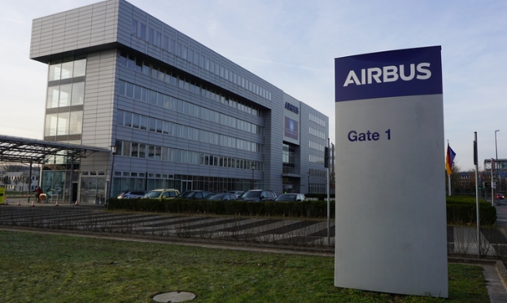
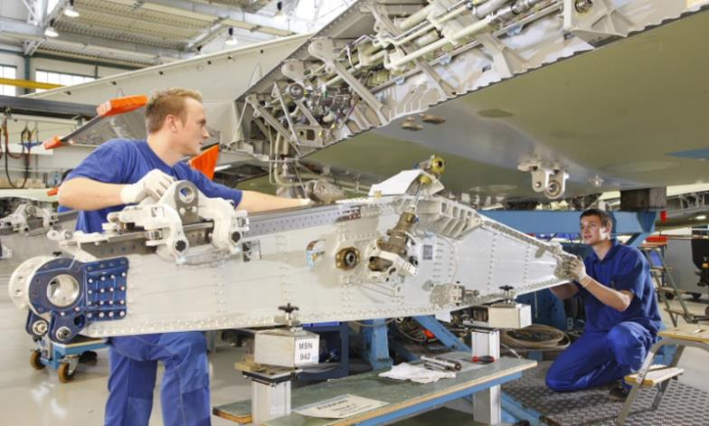
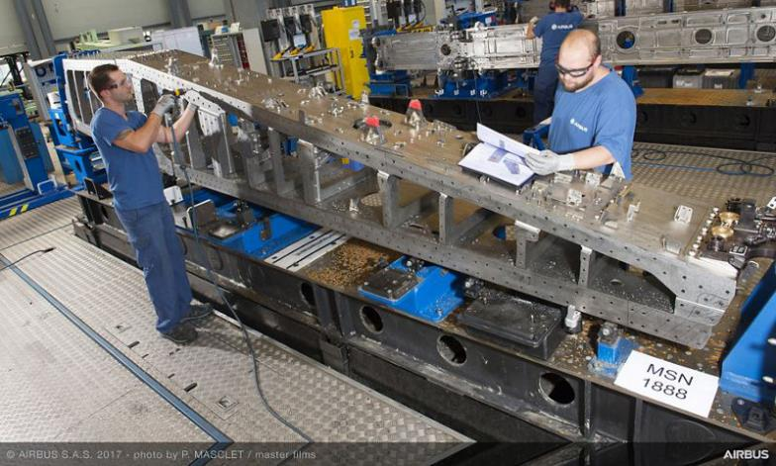
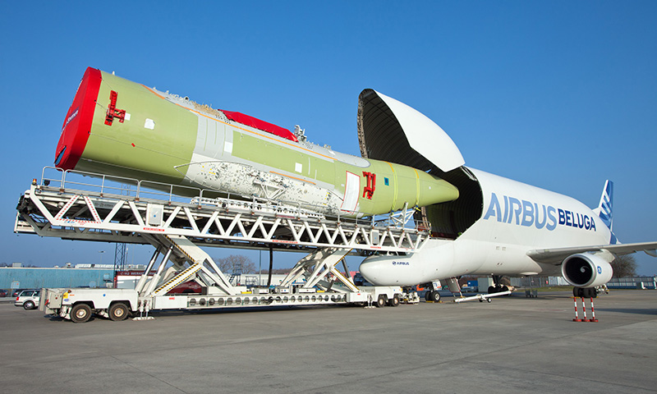
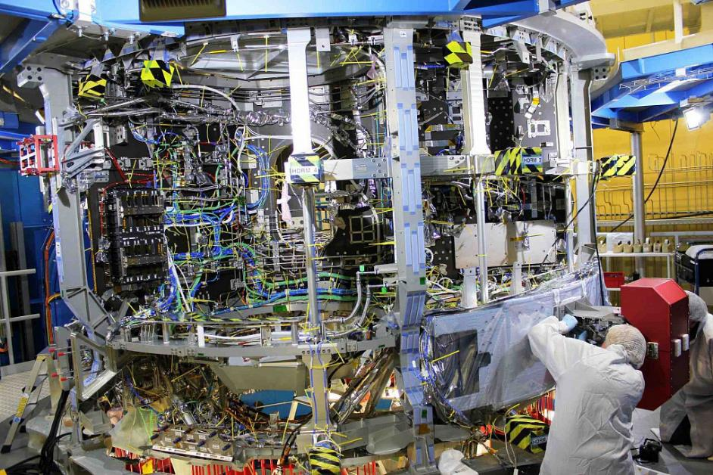

Výrobu servisních modulů pro kosmickou loď Orion považuje Airbus za sériovou
Brémy (Německo) - Dvojice inženýrů v antistatických oblecích a gumových rukavicích je v obří hale brémské továrny Airbusu skloněná nad počítačem a diskutuje nad schématem. Jen o několik metrů dál jejich kolega, který je oděn rovněž do speciálního obleku, pomalu stoupá po lešení obklopujícím chloubu evropské kosmické techniky – Evropský servisní modul (ESM). Ten společně s modulem pro posádku tvoří kosmickou loď Orion, se kterou se lidé po desetiletích vrací na Měsíc. S přistáním na Měsíci se počítá nejdříve v roce 2025. Airbus v Brémách nyní pracuje na třech modulech zároveň, výrobu tak považuje za sériovou.
Sériová výroba v kosmickém programu nikdy neznamená to samé jako v automobilovém průmyslu, vždy oproti předchozím zařízením provádíme dílčí změny a vylepšení. Současný stav produkce ESM bych ale zcela jistě nazval průmyslovým," řekl Ralf Zimmermann, který má v Airbusu na starosti lunární programy a ESM. O sériové produkci hovořil také šéf kosmického průzkumu Airbusu Marc Steckling.
"První dva moduly ESM jsme již dodali, ESM-2 je nyní v Kennedyho vesmírném středisku v USA připojován k Orionu. Loni v létě k nám dorazila základní konstrukce ESM-4 a před Vánocemi ESM-5, takže nyní vstupujeme do fáze sériové produkce," řekl Steckling.
Ve speciálních halách Airbusu tak technici nyní pracují hned na třech modulech zároveň. ESM-3 je hotov z 80 procent, čtvrtý modul je hotov z 30 procent a pátý je na počátku montáže. "Jsme na správné cestě, abychom splnili požadavek NASA dodávat jeden modul ESM ročně," dodal Steckling. Později Airbus vyrobí ještě šestý modul a nyní připravuje nabídku pro další tři moduly ESM.
ESM je klíčovou součástí Orionu, kosmické lodi poskytuje pohonné systémy, elektrickou energii a zásoby. Pro Evropskou kosmickou agenturu (ESA) dodávky ESM znamenají výrazné zapojení do programu návratu lidí na Měsíc, neboť americký Národní úřad pro letectví a vesmír (NASA) vůbec poprvé přenechal zajištění takto kritické části plavidla na evropských partnerech.
Do vesmíru se prozatím podíval jen první modul ESM-1, který jako součást lodi Orion v rámci testovací mise Artemis I obletěl Měsíc. Během své pouti, při kterém dosáhla rychlosti až 40.000 kilometrů za hodinu, urazila loď přes dva miliony kilometrů.
"Během prvního letu jsme otestovali všechna zařízení," řekl Zimmermann, podle kterého byl premiérový let pro evropský modul mimořádně úspěšný. O úspěchu hovořil i David Parker, který má v ESA na starosti robotický i pilotovaný vesmírný průzkum. "ESM fungoval lépe, než jsme předpokládali," uvedl. Podle Airbusu solární panely dodávaly během letu o 15 % více energie, než propočty očekávaly. Úspornější byly i motory, které nakonec spotřebovaly o 20 procent méně paliva oproti očekáváním.
Manažer projektu Orion v ESA Philippe Deloo poznamenal, že zaznamenány byly i určité chyby. "Vyskytlo se několik anomálií, žádné ale nebyly kritické. Jednu z nich bych nazval rozčilující, protože pořád nevíme, co ji způsobilo. Týká se elektrického rozvodu," řekl Deloo. Sama od sebe se totiž aktivovala elektrická relé, která ale bylo možné příkazem opět vypnout. "Proč se to stalo, to stále musíme zjistit," řekl. Tato chyba může postihnout i moduly ESM-2 a ESM-3, které mají s prvním modulem identickou elektronickou výbavu. Při těchto misích Artemis již ale bude na palubě posádka, která na tuto chybu může zareagovat bez zásahu ze Země.
Než se modul do vesmíru vydá, čeká ho náročná montáž vybavení. "Modul se skládá z více než 20.000 částí a je v něm uloženo na 12 kilometrů kabelů," řekl Lars Bauer, který je hlavním systémovým inženýrem projektu ESM v Airbusu. "Dříve sestavení jednoho modulu trvalo 22 měsíců, nyní jsme na
16 měsících," dodal.

Bremerhaven leží na soutoku řek Geeste a Vezery; Vezera nedaleko od města ústí do Severního moře. Nejvyšší bod města dosahuje 11,1 m n. m. Jeho největší rozměry jsou 17 km na délku, v nejširším místě měří asi 5 km. Ze severu, východu a jihu je obklopeno územím spolkové země Dolní Sasko. Směrem na západ, za téměř 2 km širokou Vezerou, leží město Nordenham, konkrétně jeho část Blexen.
Bremerhaven se dělí na 2 městské obvody (Stadtbezirke: Nord a Süd), ty se skládají dohromady
z 9 nižších jednotek (Stadtteile), které jsou rozčleněny na dalších 23 menších částí (Ortsteile).
V průběhu 18. století se ukázalo, že přístav v samotných Brémách kvůli rostoucímu zapísčení Vezery už městu nestačí, bylo třeba založit nový. V roce 1827 se Brémám podařilo od hannoverského království odkoupit území při jejím ústí (kupní smlouvu podepsali 11. ledna hannoverský král Ernst August I. a brémský starosta Johann Smidt, ten je tedy považován za zakladatele Bremerhavenu a má ve městě i svůj pomník) a zde pak byl roku 1830 dokončen starý přístav (Alter Hafen). V roce 1837 byl zaveden předběžný obecní řád pro Bremerhaven.
V roce 1845 byl hannoverským královstvím jižně od Bremerhavenu založen konkurenční přístav, od roku 1847 nazývaný Geestemünde. Mezi lety 1848 a 1852, v průběhu šlesvicko-holštýnské války, zde byla zbrojnice německého loďstva. Roku 1851 byla Bremerhavenu udělena městská práva.
Už rok předtím se z Geestemünde stala venkovská obec. Mezi lety 1861 a 1905 se území Bremerhavenu postupně zvětšovalo.
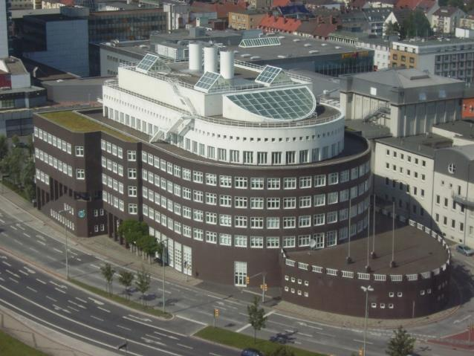
Budova AWI (Alfred-Wegener-Institut) v oblasti starého přístavu
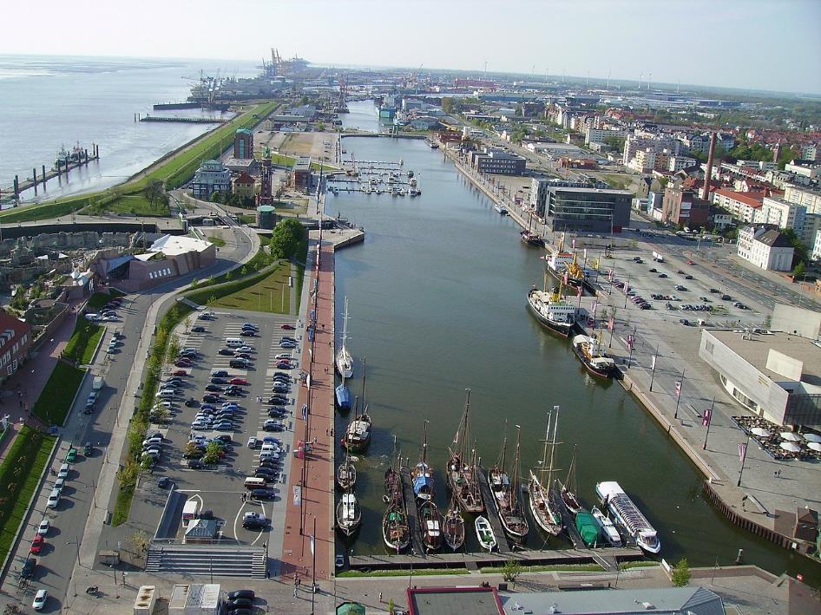
Pohled na nový přístav (Neuer Hafen)
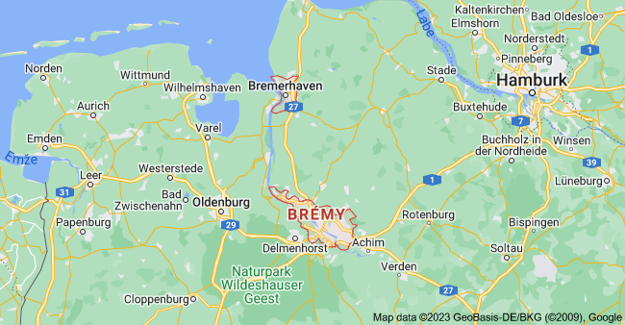
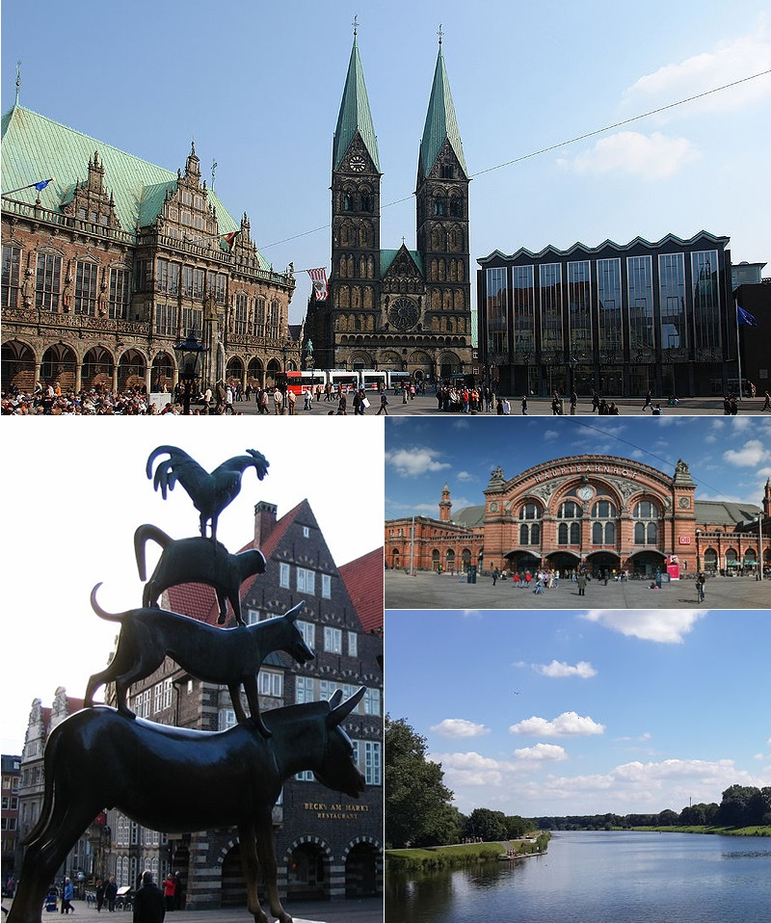
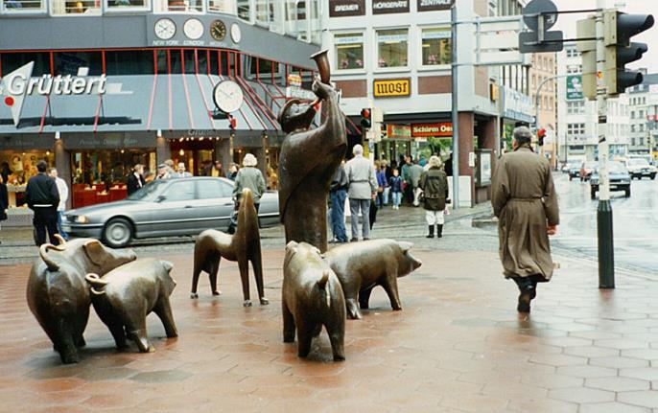
Sousoší prasat v Brémách
Ponorkový bunkr Valentin je bývalá továrna na ponorky, která stojí na břehu řeky Vezery v brémské městské části Rekum. Její stavba byla zahájena v únoru 1943, účelem bylo získat halu chráněnou proti bombardování, v níž by se vyráběly ponorky Typ XXI. Bunkr byl dlouhý 426 metrů, maximální šířka činila 97 metrů a výška 27 metrů. Tloušťka stěn se pohybovala mezi čtyřmi a sedmi metry. Na stavbu bylo spotřebováno půl milionu krychlových metrů betonu. Bunkr stavělo více než deset tisíc totálně nasazených dělníků a vězňů Koncentračního tábora Neuengamme. Počet obětí stavby se odhaduje na minimálně šest tisíc. V továrně bylo během její existence postaveno 118 ponorek, žádná z nich se nedostala do bojového nasazení.
Bunkr byl vážně poškozen spojeneckým náletem 27. března 1945 a činnost továrny byla ukončena. Po válce sloužila budova jako cvičný bombardovací cíl a později jako sklad pro Německé námořnictvo. V roce 1983 byl odhalen pomník obětem stavby bunkru. V roce 2008 oznámil německý stát, že nemá o další provozování objektu zájem a nabídl ho ke koupi. Nový soukromý majitel proměnil bunkr v roce 2011 na muzeum, na střeše byly také instalovány solární panely.
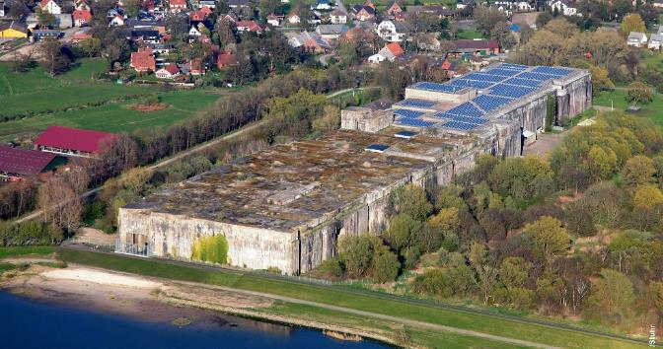

Universum Bremen bylo otevřeno v září 2000 v blízkosti univerzity v Brémách v Německu. Výstava na ploše více než 4 000 m² obsahuje exponáty týkající se jednoho ze tří témat: lidstva, země a vesmíru. Budova vědeckého centra se 40 000 nerezovými šupinami připomíná směs velryby a mušle. Navrhl jej brémský architekt Thomas Klumpp.
Společnost Universum Managementges. mbH provozuje vědecké centrum jako soukromý podnik. Asi 3,4 milionu lidí navštívilo Universum během prvních sedmi let od jeho otevření.
V roce 2007 Universum otevřelo velký venkovní areál EntdeckerPark a novou budovu SchauBox. Na rozdíl od zakřivené kovové starší budovy je SchauBox, vyvinutý společností Haslob Kruse and Partner, krychlový s rezavě červeným exteriérem. Slouží pro doplňkové výstavy, které se každoročně obměňují.
EntdeckerPark, venkovní areál o rozloze 5 000 m² vyvinutý společností Planungsguppe Grün, nabízí řadu praktických exponátů, krajinných prvků a 27 m vysokou věž zvanou Turm der Lüfte.
Koncept exponátů a design interiéru realizovaly Kunstraum GfK mbH, Hamburk a Archimedia, Stuttgart
Odkaz na video: https://www.youtube.com/watch?v=kLElz1OqOqY
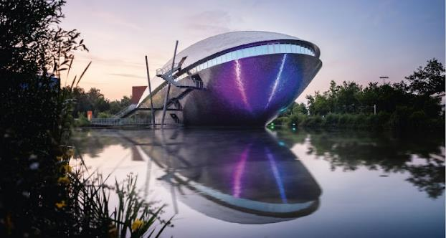
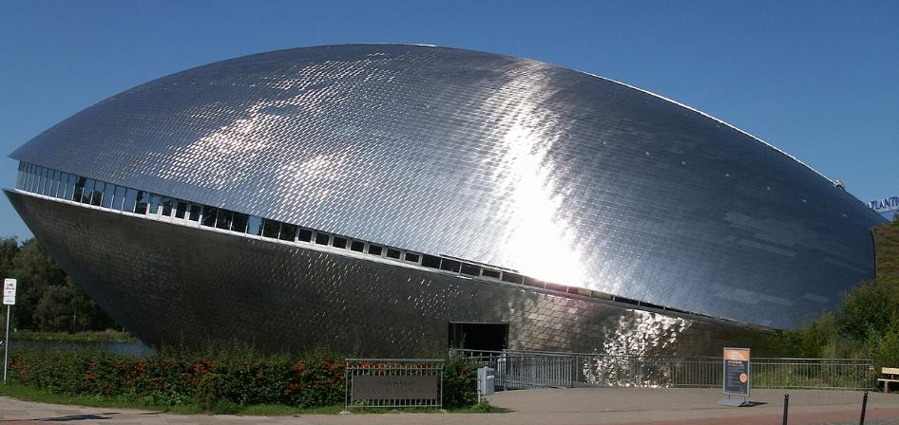
Fallturm Bremen (česky doslova Padací věž Brémy) je věž, která slouží k pokusům v krátkodobém stavu beztíže (přesněji mikrogravitaci). Je hlavní laboratoří ZARM – Centra pro aplikované vesmírné technologie a mikrogravitaci na Univerzitě Brémy. Do provozu byla uvedena v roce 1990. Výška betonové věže je 146 m, její průměr je 8 m.
Uvnitř betonové věže je instalována samostatně stojící ocelová roura o průměru 3,5 m a výšce 120 m. Tím, že ocelová roura není spojena s betonovou konstrukcí je zajištěno, že experimentální zařízení nebude ovlivněno vnějšími vlivy. Například působením větru se vrchol věže může naklánět až o 10 cm.
Zařízení využívá skutečnosti, že při volném pádu jsou tělesa ve stavu beztíže, pokud na ně nepůsobí odpor vzduchu. Aby se eliminoval odpor vzduchu, je vzduch z ocelové roury odčerpán na tlak asi 10 Pa, tj. 1/10 000 normálního atmosférického tlaku. Díky tomu lze dosáhnout mikrogravitace, která je v některých aspektech kvalitnější než na Mezinárodní vesmírné stanici, jde tedy o ekonomickou a dostupnou alternativu k experimentům v kosmu.
Experimenty jsou umístěny v hermetické kapsli o průměru 0,8 m a výšce 2,5 m. Maximální délka volného pádu je 110 m, kapsle během 4,74 sekundy dosáhne rychlosti 168 km/h, poté je bezpečně zachycena v brzdicí komoře naplněné do výšky 8 m polystyrenovými kuličkami. V roce 2004 byl pod experimentální rourou instalován pneumatický katapult, který dokáže během 0,25 sekundy udělit kapsli rychlost až 168 km/h směrem vzhůru, čímž se doba experimentu může prodloužit až na 9,3 sekundy.
Věž mimo jiné slouží jako turistická atrakce.
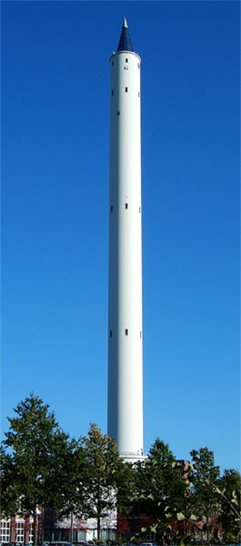

Frankfurt nad Mohanem je město na řece Mohanu, nacházející se v jižní části německé spolkové země Hesensko, jehož je největším městem a zároveň pátým největším městem Německa. Žije zde přibližně 773 tisíc obyvatel.
Frankfurt je také přezdíván „Bankfurt“, protože je finančním srdcem Evropy, v jeho centru sídlí bankovní instituce světového významu. Tato městská čtvrť se nachází na jednom břehu řeky Mohanu a je podle něj označována „Mainhattan“. Frankfurt nad Mohanem je důležitým veletržním městem a pro Evropu významným dopravním a internetovým uzlem.
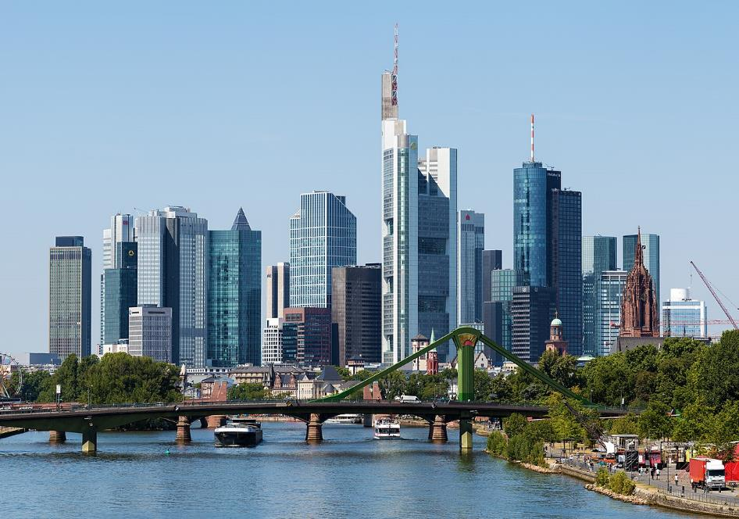
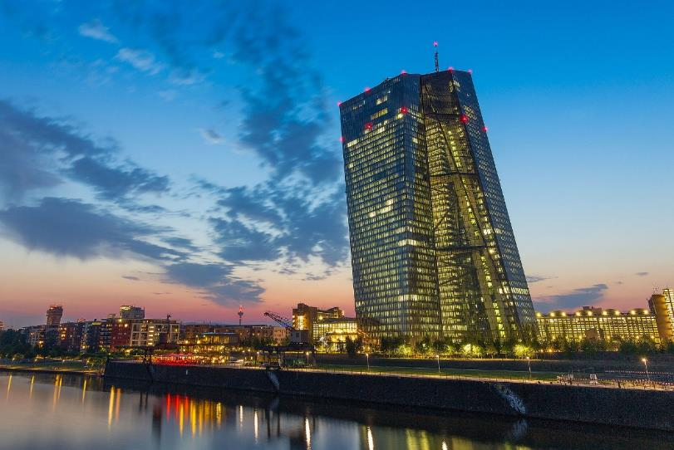
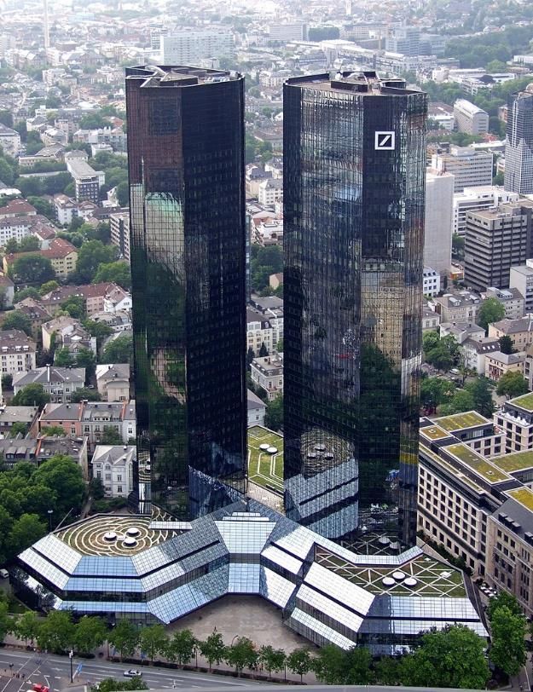
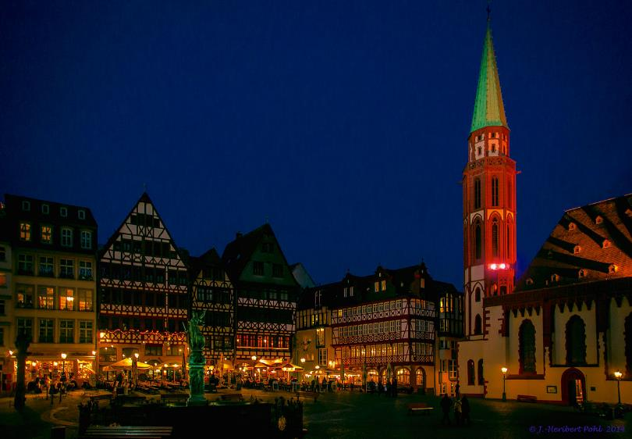
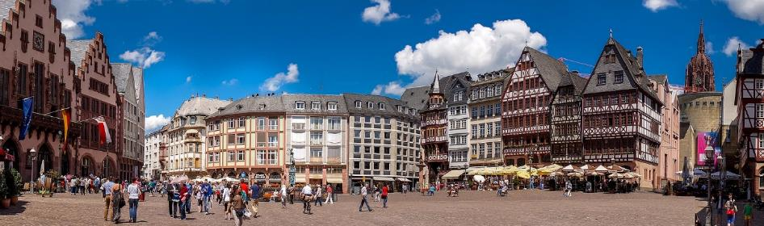
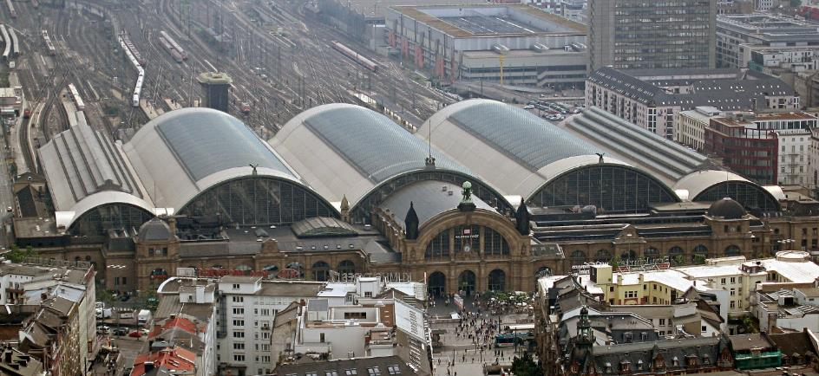
Frankfurtské hlavní nádraží
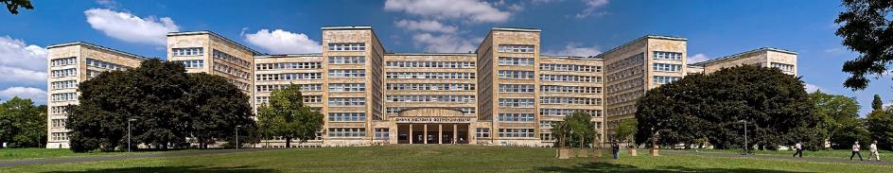
Budova univerzity v sídle koncernu IG Farben
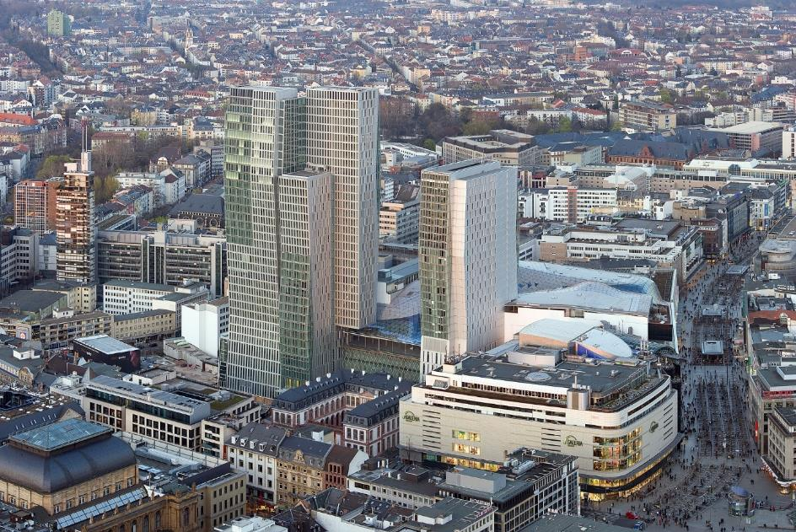
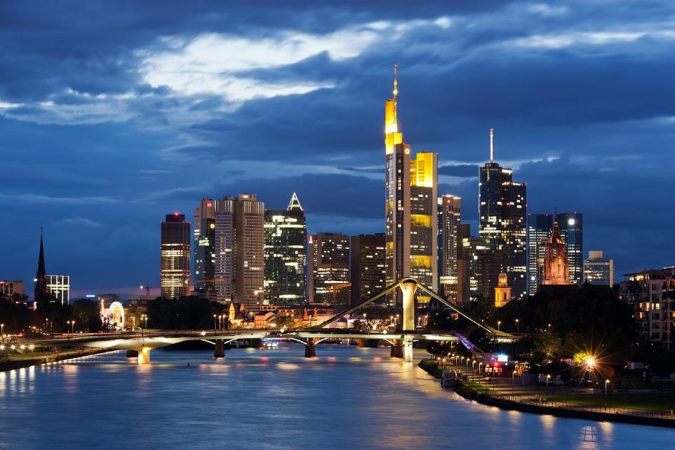
Finanční distrikt

Letiště Frankfurt nad Mohanem
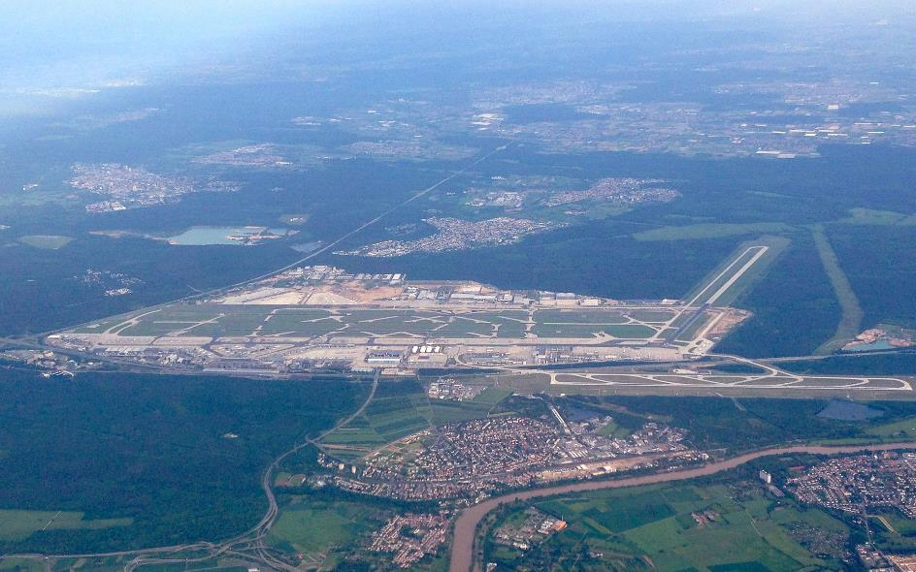
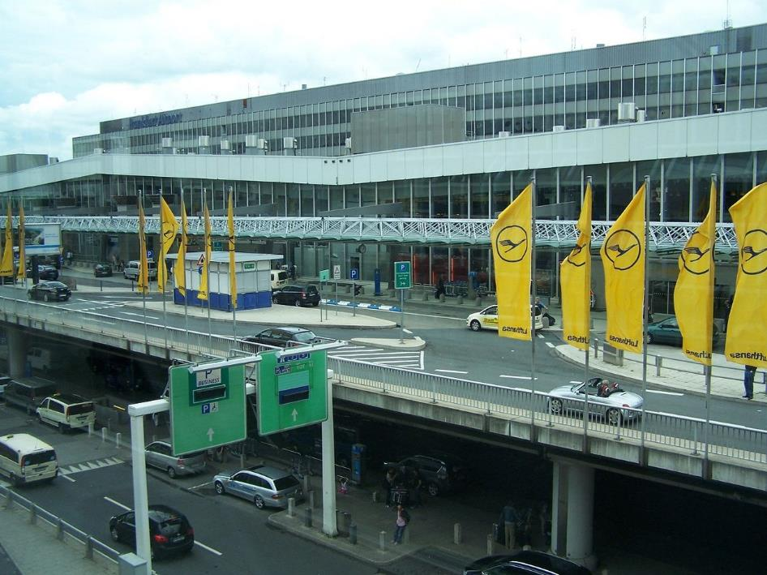
Terminál 1
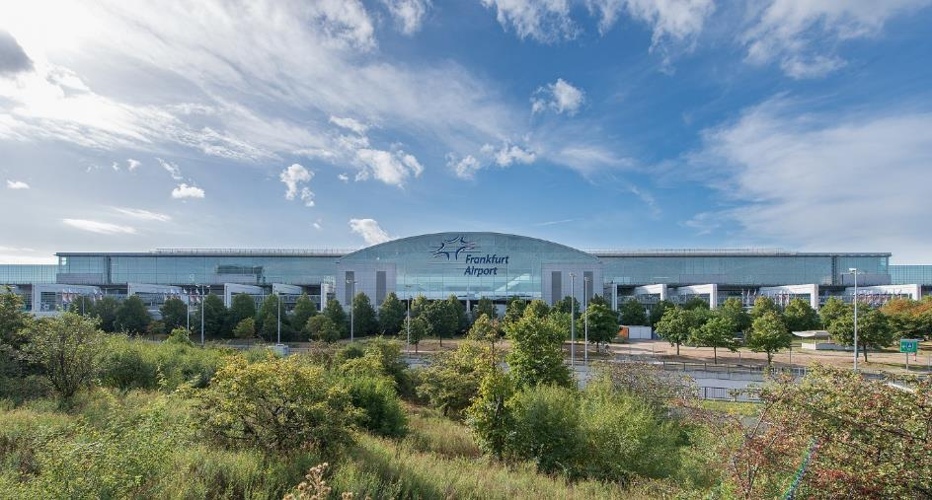
Terminál 2
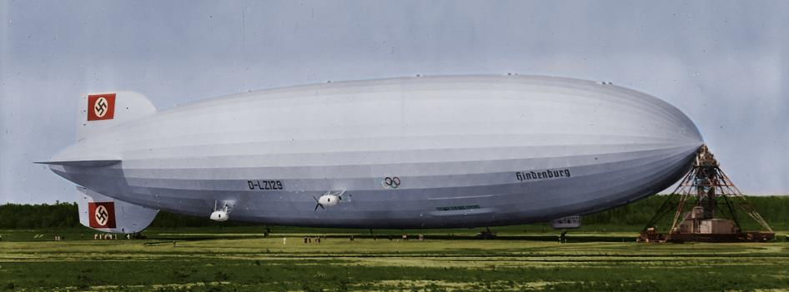
LZ 129 Hindenburg v Lakehurstu, 1936
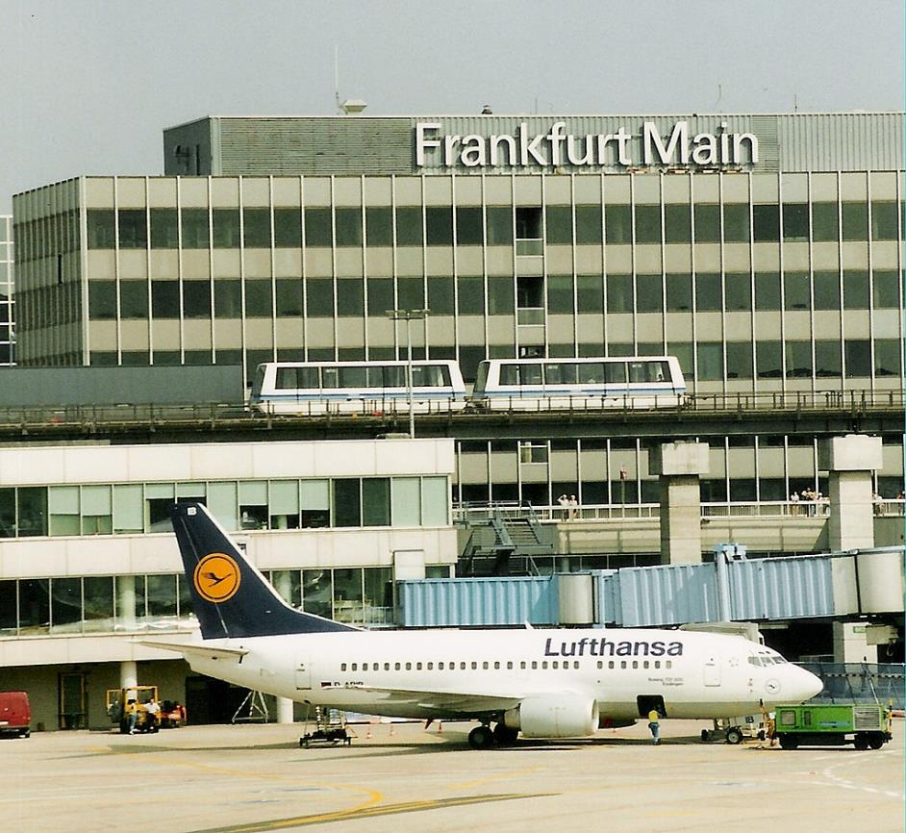

Automobilové a technické muzeum Sinsheim se nachází ve městě Sinsheim, nedaleko Mannheimu. a ploše 50 000 m² (z toho 30 000 m² je krytých) je umístěno více než 3 000 exponátů. V areálu je kromě několika restaurací i kino IMAX 3D.
Děti tu mají k dispozici řadu atrakcí souvisejících s dopravou, mohou se prohánět v miniaturních autech, využívat různé simulátory i kupř. skluzavky z opravdových letadel.
V roce 1980 se dohodla skupina sběratelů a restaurátorů, že zpřístupní své sbírky široké veřejnosti. Založili spolek a na ploše 5 000 m2 otevřeli 6. května 1981 Auto & Technikmuseum Sinsheim.
V roce 1982 získalo muzeum do svých sbírek Modrý plamen (Blue Flame), speciální vůz s raketovým motorem, který byl zkonstruován pro překonání hranice rychlostního rekordu, či rotor vrtule větrné elektrárny typu Growian.
Roku 1988 obohatilo jeho sbírky několik letadel – Douglas DC-3, vrtulník řady Boeing, vyřazený Iljušin Il-14, který sem dopravil vrtulník. O rok později přibyl v rozloženém stavu Tupolev Tu-134.
Sbírka automobilů byla v roce 1990 rozšířena o expozici vozů Formule 1, rozsahem největší v Evropě.
Od začátku 21. století získalo muzeum do svých sbírek další letadla. Roku 2001 byl na střechu haly instalován nadzvukový letoun Tupolev Tu-144, roku 2004 vedle něho přibyl francouzský Concorde. Od roku 2005 je zde vystaven kanadský protipožární letoun Canadair CL-215.
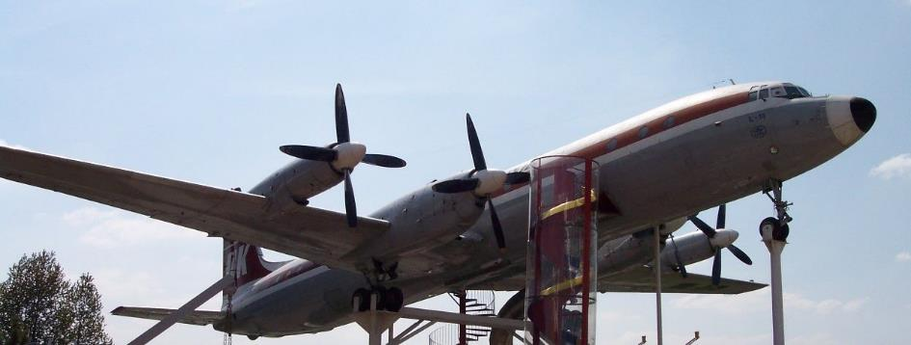
Iljušin Il-18
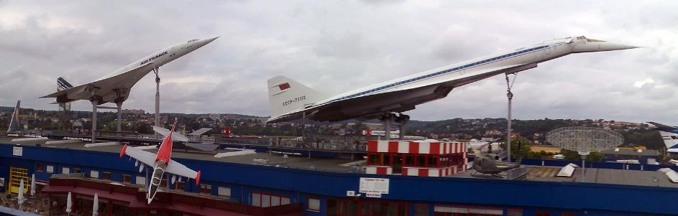
Concorde a Tu-144 na střeše muzea
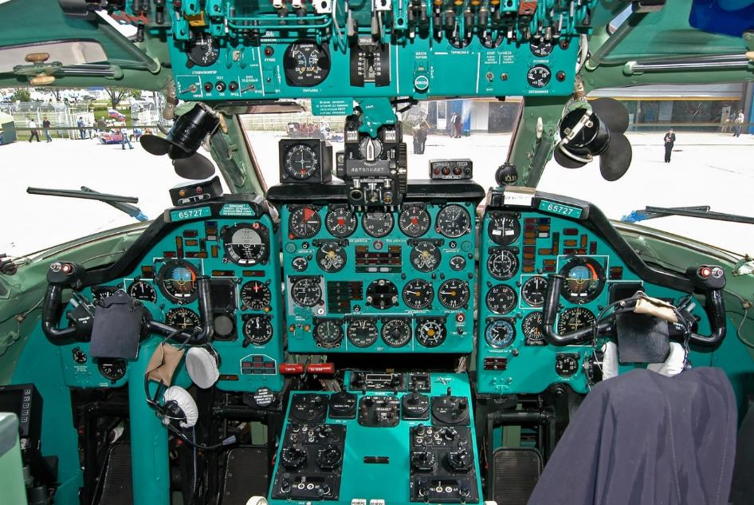
Kokpit stroje Tu-134B-3

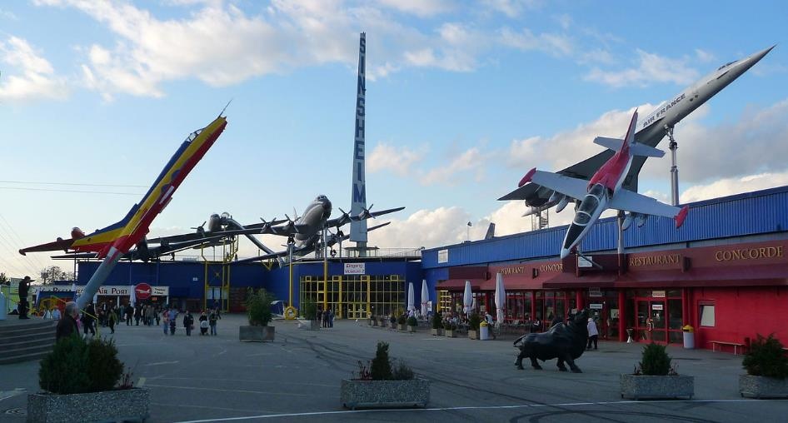
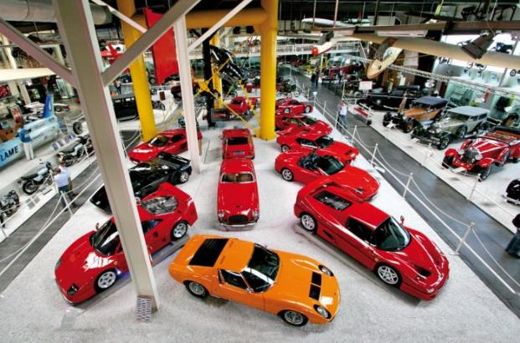
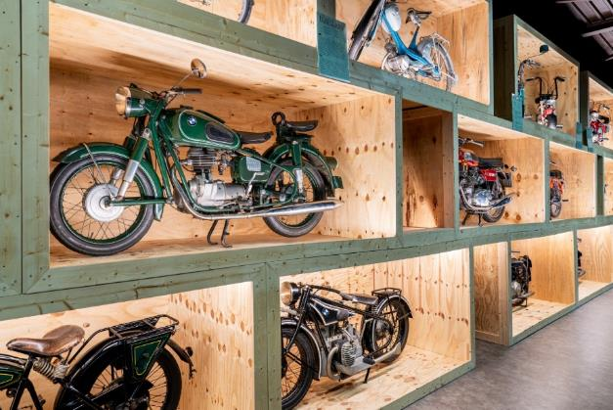
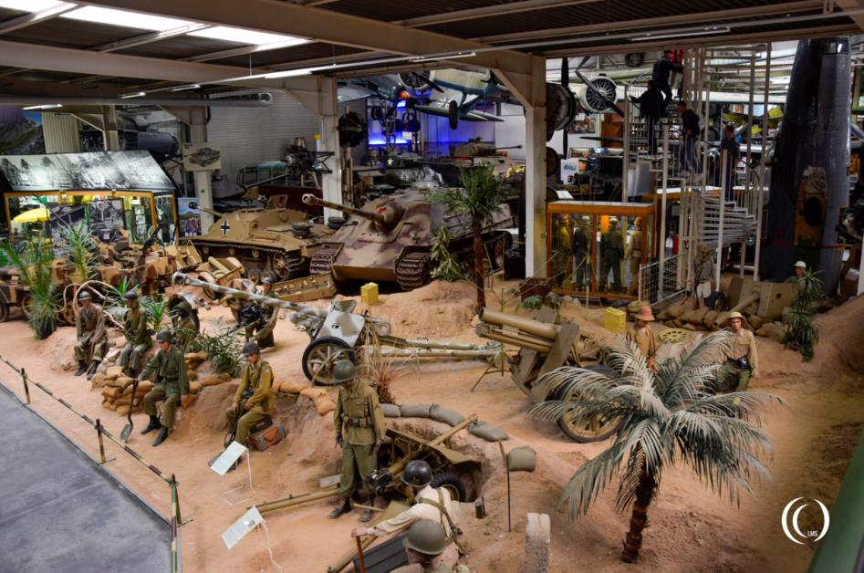
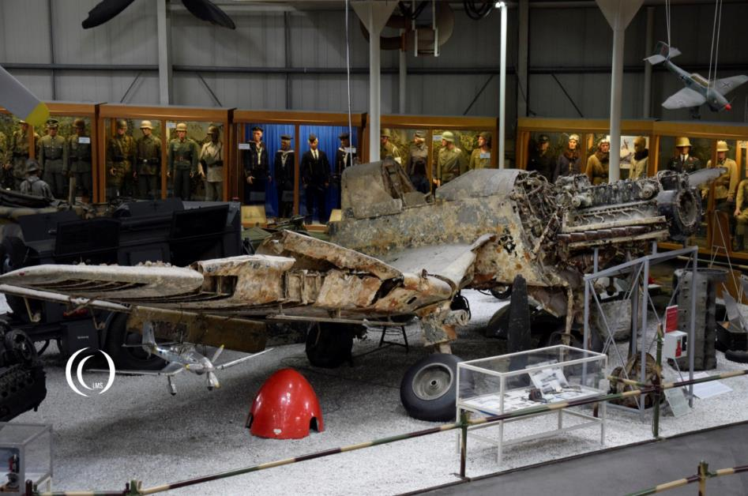
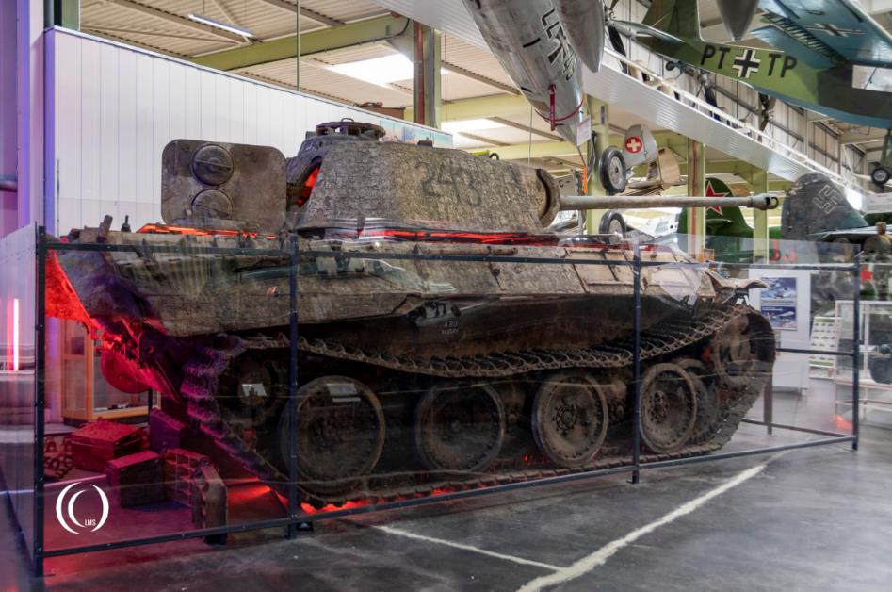
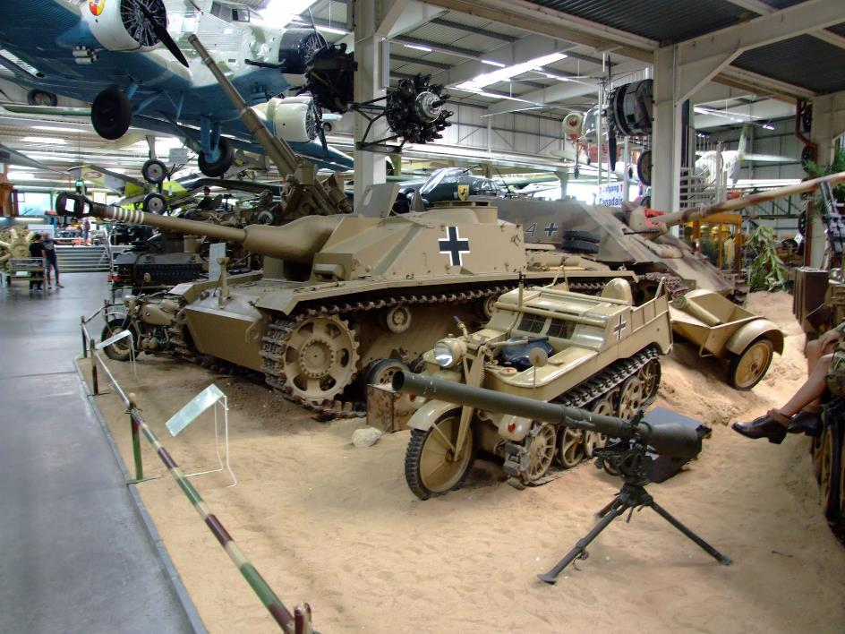
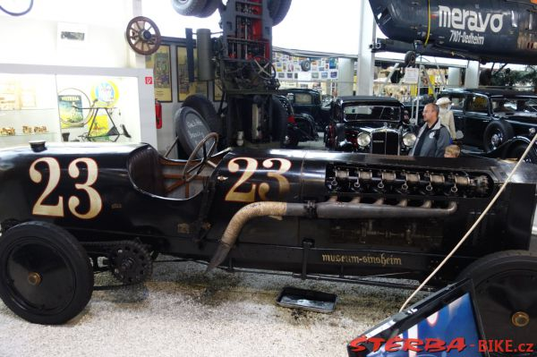
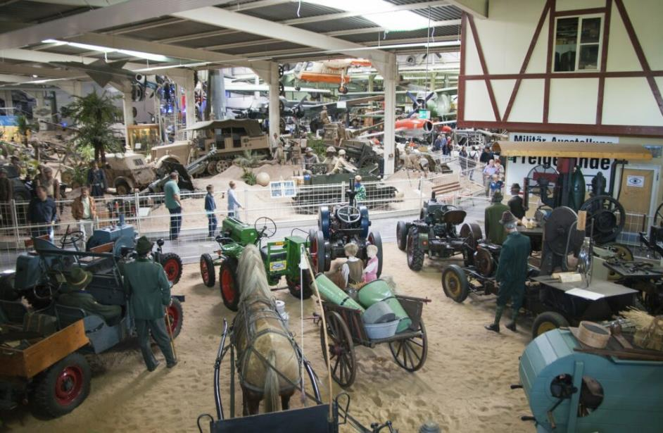

Mercedes Benz – v Brémách
Německý automobilový koncern Daimler investuje více než 750 milionů eur (20,5 miliardy korun) do modernizace své továrny v severoněmeckých Brémách. V závodu tak vznikne 500 nových pracovních míst.
Bremer Strassenbahn AG (BSAG) elektrifikuje další linky, 35 plně elektrických kloubových autobusů eCitaro připojí k 20 sólo autobusům eCitaro, které jezdí v ulicích Brém od roku 2022.
